กิจกรรมที่ 1 เนินน้ำ

จุดประสงค์ เพื่อทำให้เด็ก ๆ รู้ว่าน้ำมีแรงตึงผิว
ขั้นตอนการจัดกิจกรรม (สรุปสาระสำคัญที่แสดงให้เห็นว่าเด็กได้ปฏิบัติและพัฒนาด้านต่างๆตามผลที่เกิดกับเด็ก)
1.ครูเตรียมอุปกรณ์และแนะนำอุปกรณ์ วิธีใช้ให้เด็กรู้จัก
2.ครูแบ่งเด็กออกเป็นกลุ่ม กลุ่มละ 5 คน แจกแก้วน้ำเปล่าและแก้วที่ใส่น้ำพร้อมหลอดหยดให้กลุ่มละ 2 อัน
3.ครูนำแก้วน้ำมาแล้วเทน้ำลงไปจนเกือบเต็มเหลือที่ว่างจากปากแก้วประมาณ 1 เซนติเมตร จากนั้นให้เด็กใช้หลอดหยดดูดน้ำในแก้วที่มีน้ำใส่ลงไปในแก้วที่ครูเตรียมให้จนเต็ม โดยเด็กผลัดกันใช้หลอดหยด
4.เมื่อน้ำเต็มแก้ว ให้เด็กค่อยๆหยดน้ำลงไปและให้เด็กสังเกตดูว่าน้ำล้นออกจากแก้วหรือไม่
5.ครูและเด็กร่วมกันสรุปผลจากการทดลอง

ภาพอุปกรณ์การทดลอง

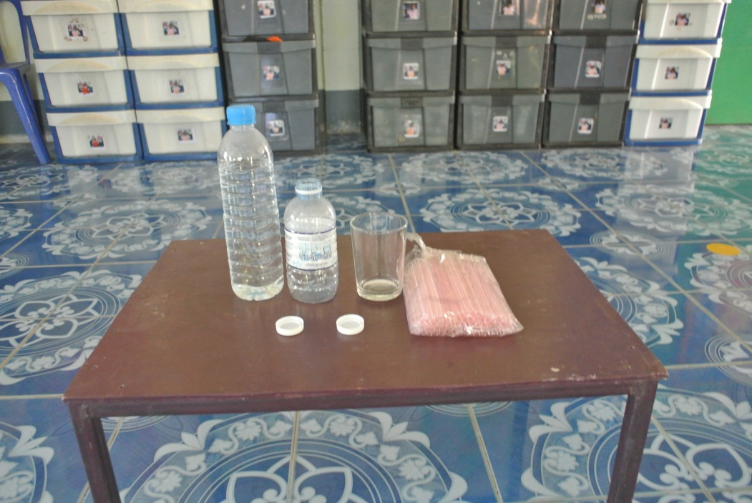

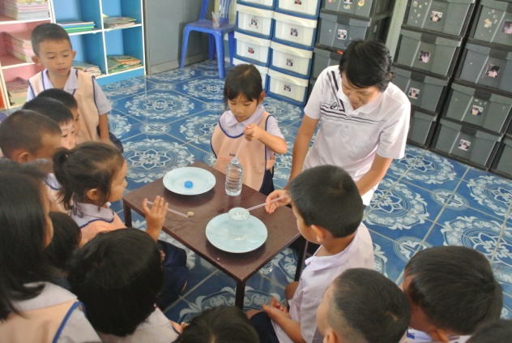
ภาพเด็กทำกิจกรรม
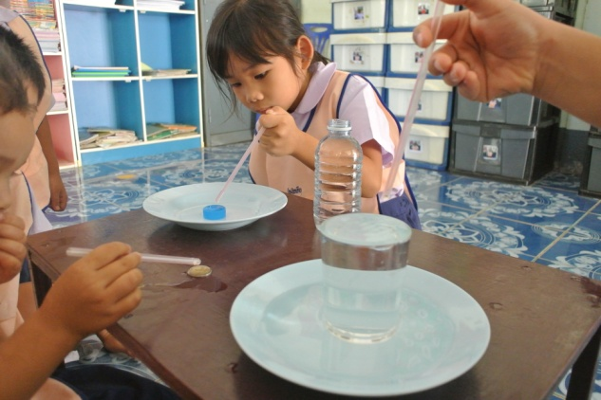

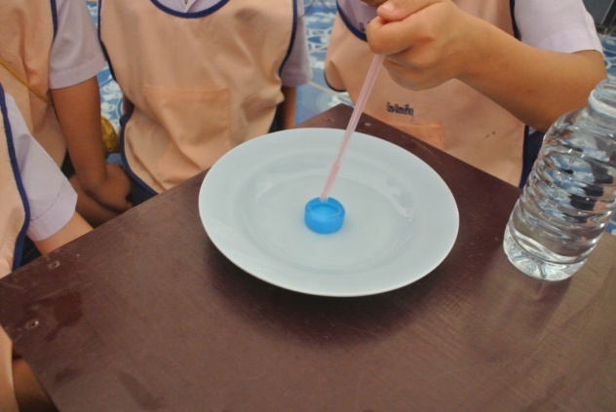
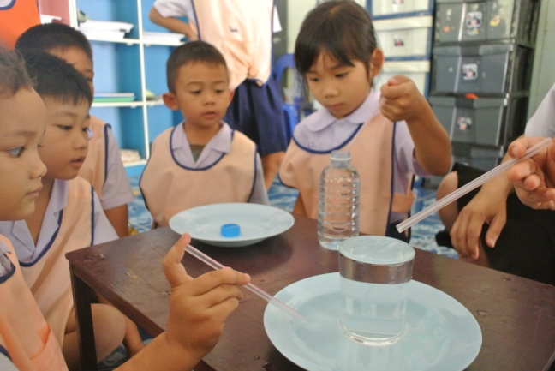

ภาพเด็กนำเสนอผลงาน
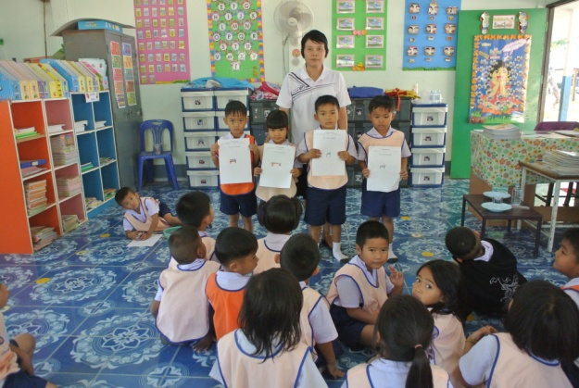

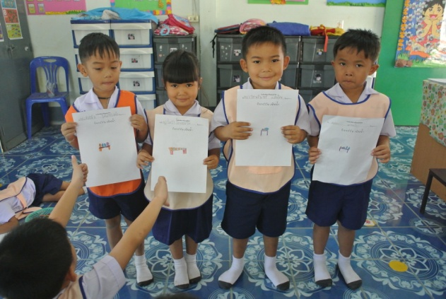

ภาพผลงานเด็ก
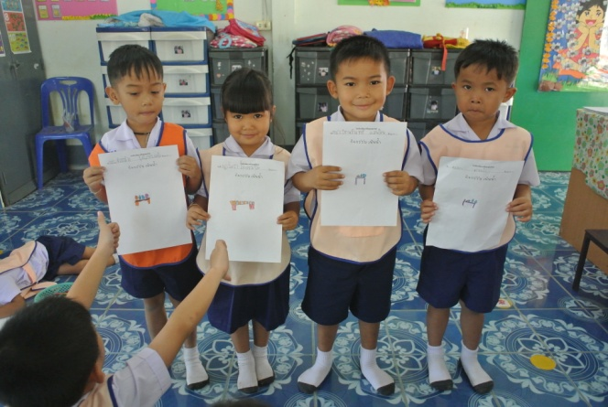

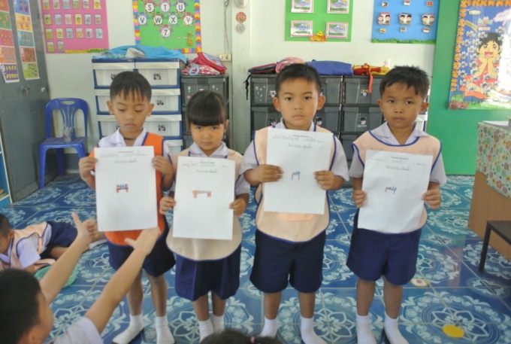

ผลที่เกิดกับเด็ก (ตามจุดประสงค์ของกิจกรรม พัฒนาความสามารถพื้นฐาน 4 ด้าน และพัฒนาการ 4 ด้าน)
1.ผลที่เกิดขึ้นตามจุดประสงค์
1.1 การที่น้ำเป็นเนินน้ำสูงขึ้นกว่าขอบแก้ว โดยที่น้ำไม่ล้นออกมาเป็นเพราะน้ำมีแรงยึดเหนี่ยวกันทำให้น้ำจับตัวกันแน่นที่ผิวน้ำ เราเรียกว่า “แรงตึงผิว”
1.2 เด็กเกิดทักษะกระบวนการเรียนรู้ทางวิทยาศาสตร์ ได้แก่
- ทักษะการสังเกต เด็กสามารถสังเกตลักษณะของน้ำที่เกาะกันโดยไม่ไหลออกกัน เรียกว่าเนินน้ำ
- ทักษะการลงความเห็นจากข้อมูล เด็กได้มีการตอบคำถามการสรุปผลการทดลองและการแสดงความเห็นได้
2.พัฒนาความสามารถพื้นฐานและพัฒนาการของเด็กปฐมวัย
2.1ด้านการเรียนรู้/ด้านภาษา/ด้านสติปัญญา เด็กรู้จักสังเกต เด็กได้เรียนรู้การใช้หลอด เด็กรู้ว่าในหลอดหยดมีอากาศอยู่ต้องบีบอากาศออกก่อน น้ำจึงจะเข้าไปในหลอดหยดได้ เด็กรู้ว่าน้ำมีแรงตึงผิว เด็กสามารถเล่าผลงานของตนเองให้เพื่อนฟัง
2.2ด้านสังคม เด็กสามารถทำงานเป็นกลุ่มได้ รู้จักการรอคอยผลัดเปลี่ยนกันใช้หลอดหยด
2.3ด้านอารมณ์และจิตใจ เด็กมีความสนใจและมีความสุขในการทดลอง การวาดภาพระบายสี
2.4ด้านการเคลื่อนไหวร่างกาย เด็กได้ใช้มือหยิบ จับ บีบหลอดหยด ใช้กล้ามเนื้อมือในการวาดภาพระบายสี

กิจกรรมที่ 2 การละลายของน้ำตาล

จุดประสงค์ เพื่อทำให้เด็ก ๆ รู้ว่าน้ำตาลจะละลายได้ดีในน้ำแต่ไม่ละลายในน้ำมัน
ขั้นตอนการจัดกิจกรรม (สรุปสาระสำคัญที่แสดงให้เห็นว่าเด็กได้ปฏิบัติและพัฒนาด้านต่างๆตามผลที่เกิดกับเด็ก)
1.ครูเตรียมอุปกรณ์และแนะนำอุปกรณ์ พร้อมทั้งวิธีใช้ให้เด็กรู้จัก
2.ครูนำสีผสมอาหารมาผสมในน้ำอย่างละครึ่งแก้ว นำน้ำตาลก้อนวางบนกระดาษชำระแล้วให้เด็กใช้หลอดหยดดูดสี หยดลงในก้อนน้ำตาลสีละ 3 ก้อน โดยให้เด็กผลัดกันหยดจนก้อนน้ำตาลสีขาวกลายเป็นสีเขียว สีส้ม
3.ครูนำจานมาวาง 2 ใบ ใบที่ 1 ใส่น้ำ ใบที่ 2 ใส่น้ำมันพืช จากนั้นก็นำก้อนน้ำตาลสีแดงวางลงในจานที่ใส่น้ำ ส่วนก้อนน้ำตาลสีเขียววางลงในจานน้ำมันพืช แล้วให้เด็กสังเกตการเปลี่ยนแปลงของน้ำตาลในจานทั้ง 2 ใบ
4.เด็กสังเกตเห็นน้ำตาลก้อนสีแดงจะละลายในน้ำไปเรื่อยๆ จนหมดก้อน ส่วนน้ำตาลก้นสีเขียวยังคงเหมือนเดิมไม่มีการละลายในน้ำมัน

ภาพอุปกรณ์การทดลอง

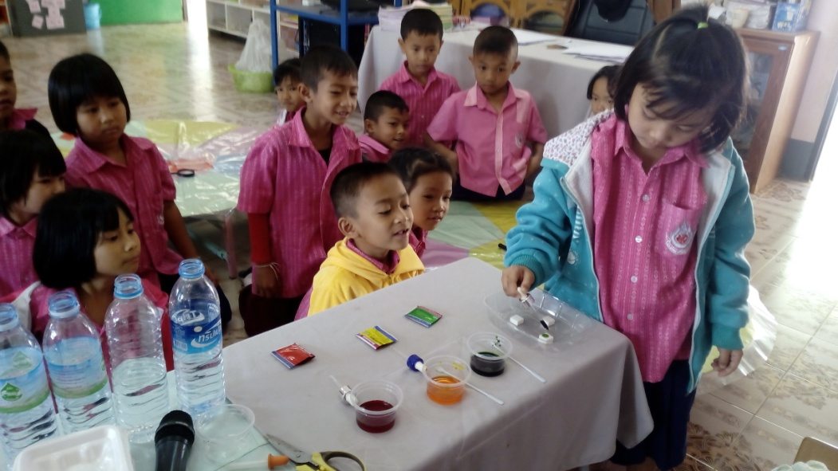

ภาพเด็กทำกิจกรรม
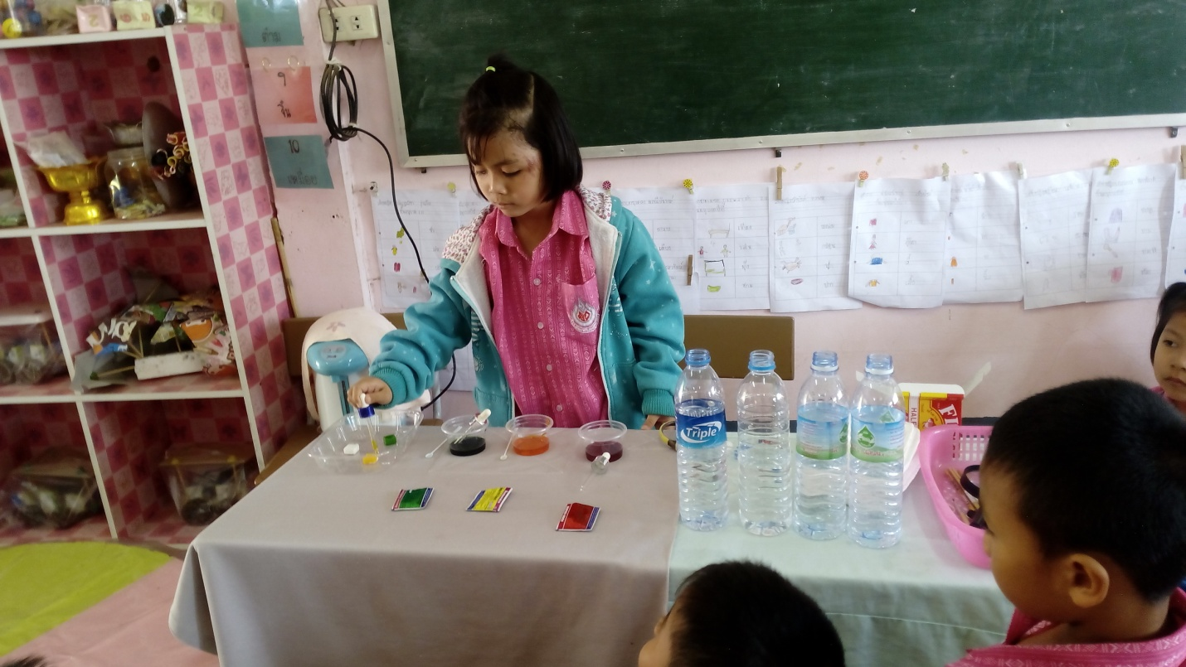
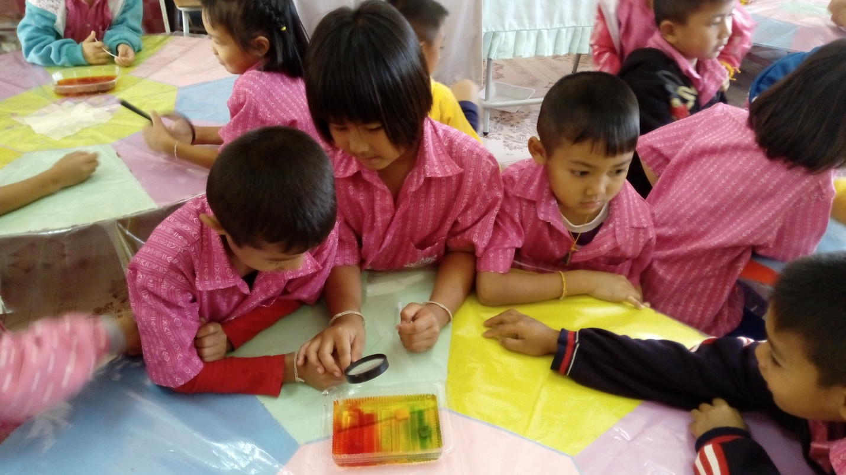
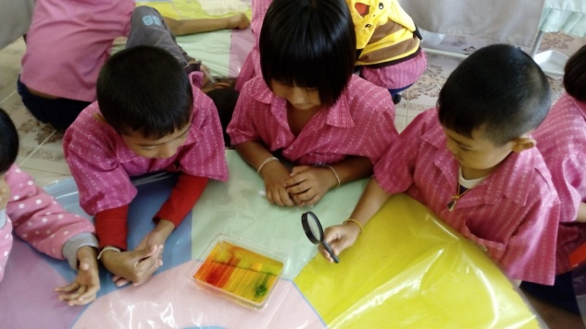

ภาพเด็กนำเสนอผลงาน

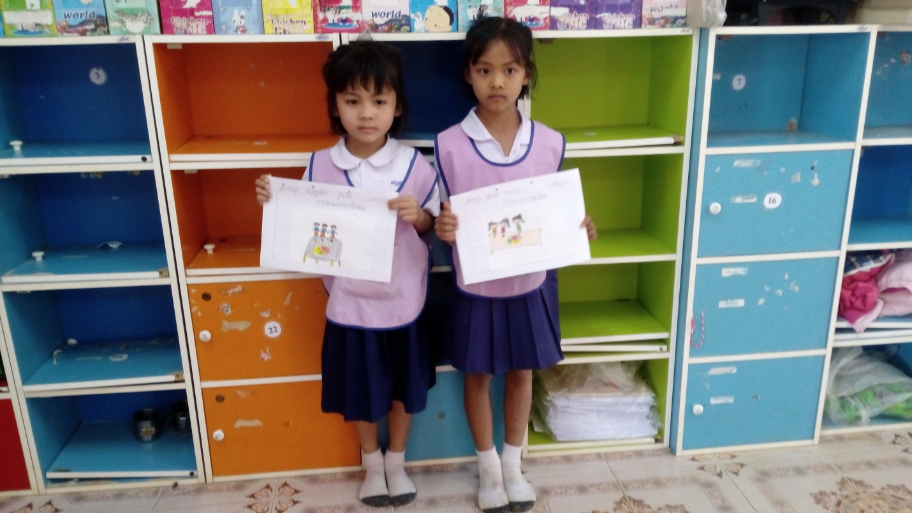

ภาพผลงานเด็ก
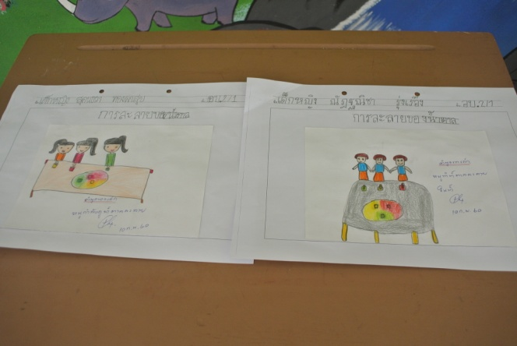
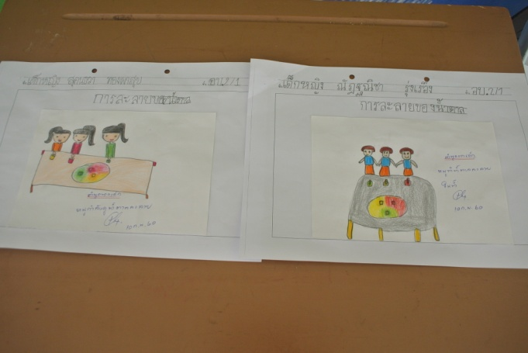

ผลที่เกิดกับเด็ก (ตามจุดประสงค์ของกิจกรรม พัฒนาความสามารถพื้นฐาน 4 ด้าน และพัฒนาการ 4 ด้าน)
1.ผลที่เกิดขึ้นตามจุดประสงค์
1.1 จากการทดลองพบว่าน้ำตาลจะละลายได้ดีในน้ำแต่ไม่ละลายในน้ำมัน
1.2 เด็กเกิดทักษะกระบวนการเรียนรู้ทางวิทยาศาสตร์ ได้แก่
- ทักษะการสังเกต เด็กสามารถสังเกตการละลายของน้ำตาลว่าละลายได้ดีในน้ำแต่ไม่ละลายในไขมัน
- ทักษะการลงความเห็นจากข้อมูล เด็กได้มีการตอบคำถามการสรุปผลการทดลองและการแสดงความเห็นได้

2.พัฒนาความสามารถพื้นฐานและพัฒนาการของเด็กปฐมวัย
2.1ด้านการเรียนรู้/ด้านภาษา/ด้านสติปัญญา เด็กรู้จักสังเกต เด็กรู้ว่าน้ำตาลจะละลายในน้ำได้ดี แต่น้ำตาลไม่ละลายในน้ำมัน เด็กรู้จักสี รู้จักวิธีใช้หลอดหยด ถ้าไม่บีบอากาศออกหลอดหยดก็ดูดน้ำไม่สีเข้าไปไม่ได้
2.2ด้านสังคม เด็กสามารถทำงานเป็นกลุ่มได้ รู้จักการรอคอยผลัดเปลี่ยนกันใช้หลอดหยด
2.3ด้านอารมณ์และจิตใจ เด็กมีความสนใจและมีความสุขในการทดลอง การวาดภาพระบายสี
2.4ด้านการเคลื่อนไหวร่างกาย เด็กได้ใช้มือหยิบ จับ บีบหลอดหยด ใช้กล้ามเนื้อมือในการวาดภาพระบายสี

กิจกรรมที่ 3 ลูกข่างหลากสี
จุดประสงค์
เพื่อให้เด็ก ๆ รู้ว่าตาเรามองเห็นสีต่าง ๆ เนื่องจากเซลล์รับสีในดวงตาที่ไวต่อแสงสี 3 สีหลัก ได้แก่ สีแดง สีน้ำเงิน สีเขียว ถ้ามีสีหลากหลายสีเคลื่อนไหวและเปลี่ยนแปลงอย่างรวดเร็ว เราจะไม่สามารถแยกสีได้ จึงเห็นสีต่างๆ ผสมเป็นสีเดียวกัน
ขั้นตอนการจัดกิจกรรม (สรุปสาระสำคัญที่แสดงให้เห็นว่าเด็กได้ปฏิบัติและพัฒนาด้านต่างๆตามผลที่เกิดกับเด็ก)
1.ครูเตรียมอุปกรณ์และแนะนำอุปกรณ์ วิธีใช้ให้เด็กรู้จัก
2.ครูแบ่งเด็กออกเป็นกลุ่ม 4 กลุ่ม ๆ ละ 6 คน ครูให้แจกอุปกรณ์ให้เด็ก แล้ว ครูให้เด็กทำลูกข่าง โดยใช้แผ่นซีดีเป็นแบบวาดรูปวงกลมซีดีลงบนกระดาษ ทาสีแดง สีน้ำเงิน สีเขียว แล้วตัดกระดาษเป็นรูปวงกลมซีดี เจาะรูตรงกลางกระดาษ
3.นำกระดาษที่ตัดเป็นวงกลมทากาวติดลงบนแผ่นซีดี แล้วนำลูกแก้วมาใส่ตรงที่รูตรงกลางแผ่นซีดียึดให้แน่นด้วยดินน้ำมัน
4.ให้เด็กหมุนแผ่นซีดีบนพื้นแล้วสังเกตสีบนแผ่นซีดีมีการเปลี่ยนแปลงอย่างไร
5.ครูและเด็กร่วมกันสรุปผลจากการทดลอง

ภาพอุปกรณ์การทดลอง
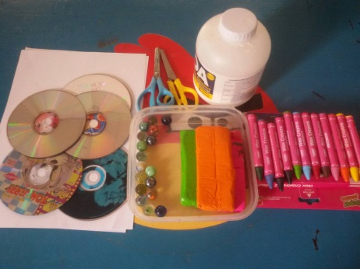

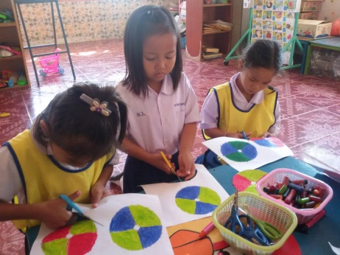
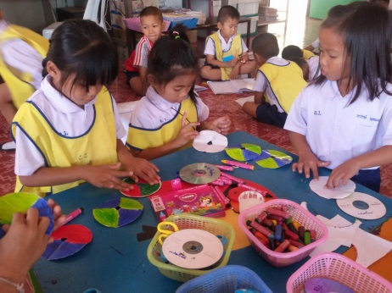
ภาพเด็กทำกิจกรรม

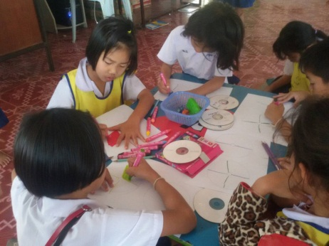

ภาพเด็กนำเสนอผลงาน

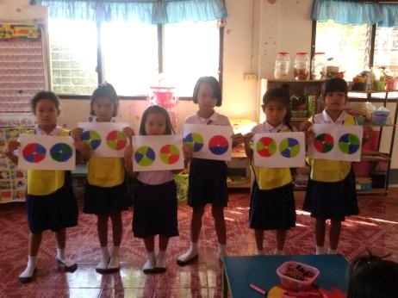
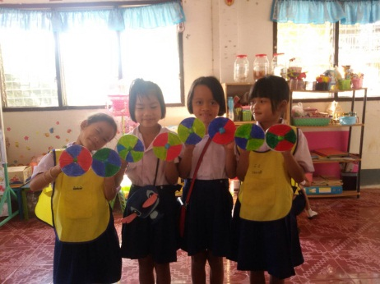

ภาพผลงานเด็ก
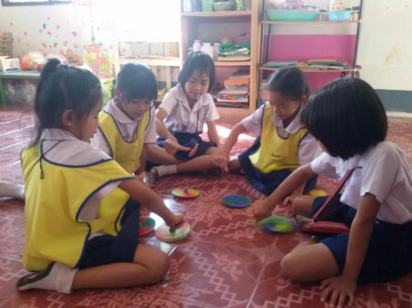

ผลที่เกิดกับเด็ก (ตามจุดประสงค์ของกิจกรรม พัฒนาความสามารถพื้นฐาน 4 ด้าน และพัฒนาการ 4 ด้าน)
1.ผลที่เกิดขึ้นตามจุดประสงค์
1.1 เด็กรู้ว่าตาเรามองเห็นสีต่างๆ เนื่องจากเซลล์รับสีในดวงตาที่ไวต่อแสงสี 3 สีหลัก ได้แก่ สีแดง สีน้ำเงิน สีเขียว ถ้ามีสีหลากหลายสีเคลื่อนไหวและเปลี่ยนแปลงอย่างรวดเร็ว ตาเราจะไม่สามารถแยกสีได้ จึงเห็นสีต่างๆ ผสมเป็นสีเดียวกัน
1.2 เด็กเกิดทักษะกระบวนการเรียนรู้ทางวิทยาศาสตร์ ได้แก่
- ทักษะการสังเกต เด็กสามารถสังเกตสีของลูกข่างและการเปลี่ยนแปลงขณะหมุน
- ทักษะการเปรียบเทียบ เด็กสามารถเปรียบเทียบความแตกต่างของลูกข่างขณะที่หมุนและหยุดหมุน
- ทักษะการลงความเห็นจากข้อมูล เด็กได้มีการตอบคำถามการสรุปผลการทดลองและการแสดงความเห็นได้
2.พัฒนาความสามารถพื้นฐานและพัฒนาการของเด็กปฐมวัย
2.1 ด้านการเรียนรู้/ด้านภาษา/ด้านสติปัญญา เด็กรู้จักสังเกต รู้จักการวิธีทำลูกข่างหลากสีเล่น เด็กสามารถใช้ภาษาสื่อสารกับเพื่อนและครูในการนำเสนอผลงานหน้าชั้นเรียนได้ สามารถเล่าผลงานของตนเอง ให้เพื่อนฟัง
2.2 ด้านสังคม เด็กสามารถทำงานเป็นกลุ่มได้
2.3 ด้านอารมณ์และจิตใจ เด็กมีความสนใจและมีความสุขในการทดลอง การวาดภาพระบายสี
2.4 ด้านการเคลื่อนไหวร่างกาย เด็กได้ใช้กล้ามเนื้อมือในการวาดภาพระบายสี

กิจกรรมที่ 4 ตัวทำละลาย

จุดประสงค์ เพื่อให้เด็ก ๆ ทราบว่าน้ำเป็นทำละลายที่ดีมาก เกลือละลายได้ดีในน้ำ ทรายไม่ละลายน้ำ
ขั้นตอนการจัดกิจกรรม (สรุปสาระสำคัญที่แสดงให้เห็นว่าเด็กได้ปฏิบัติและพัฒนาด้านต่างๆตามผลที่เกิดกับเด็ก)
1. ครูเตรียมอุปกรณ์และแนะนำอุปกรณ์พร้อมทั้งวิธีใช้ให้เด็กรู้จัก
2. ครูนำแก้ว 2 ใบ แล้วใช้ปากกาเคมีขีดเส้นบอกระดับน้ำที่เท่ากันไว้ ครูเทน้ำอุ่นลงในแก้วทั้งสองใบเท่า ระดับที่ขีดไว้ จากนั้นครูให้เด็กตักเกลือและทรายที่เตรียมไว้ใส่ลงในแก้วในปริมาณที่เท่ากัน โดยใส่เกลือลงในแก้วใบที่ 1 และใส่ทรายลงในแก้วใบที่ 2 แล้วให้เด็กสังเกตการณ์เปลี่ยนแปลงในแก้ว
3. ครูให้เด็กใช้ช้อนคนที่แก้วทั้ง 2 ใบ แล้วสังเกตการเปลี่ยนแปลงที่เกิดขึ้น
4. เด็กสังเกตเห็นแก้วใบที่ 1 เกลือจะละลายน้ำแต่ปริมาณน้ำยังเท่าเดิม ส่วนแก้วใบที่ 2 ทรายไม่ละลายน้ำ ปริมาณน้ำเพิ่มขึ้นจากขีดเดิม
5. ครูและเด็กช่วยกันสรุปผลการทดลอง แล้วให้เด็กวาดภาพผลการทดลอง

ภาพอุปกรณ์การทดลอง

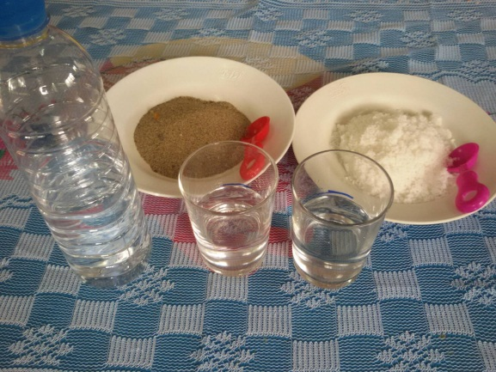

ภาพเด็กทำกิจกรรม
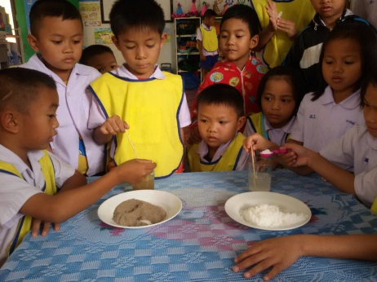
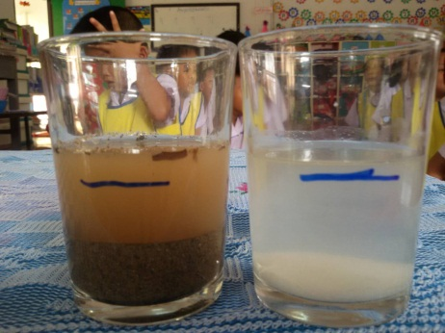
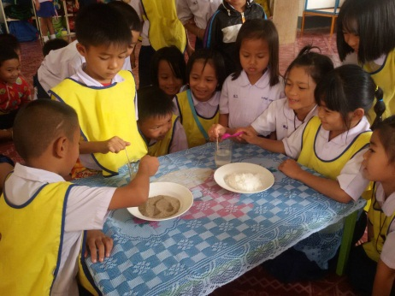
ภาพเด็กนำเสนอผลงาน

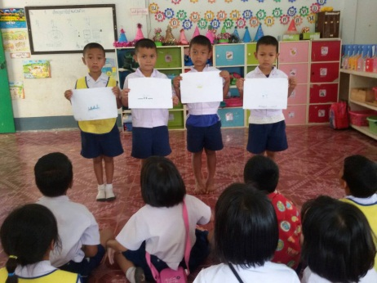
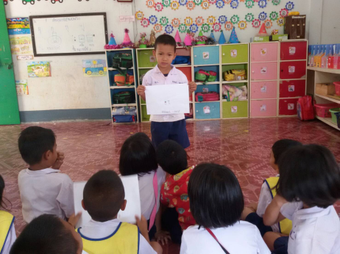

ภาพผลงานเด็ก
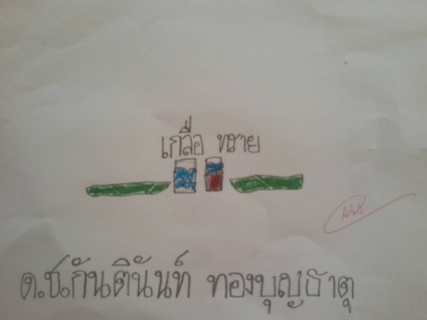
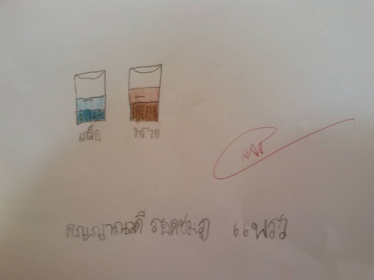

ผลที่เกิดกับเด็ก (ตามจุดประสงค์ของกิจกรรม พัฒนาการความสามารถพื้นฐาน 4 ด้าน และพัฒนาการ 4 ด้าน)
1. ผลที่เกิดขึ้นตามจุดประสงค์
1.1 จากการทดลองพบว่าน้ำเป็นตัวทำละลายที่ดี เกลือละลายได้เร็วในน้ำอุ่น ส่วนทรายจะไม่ละลายน้ำแต่จะทำให้ระดับน้ำในแก้วสูงขึ้น
1.2 เด็กเกิดทักษะกระบวนการเรียนรู้ทางวิทยาศาสตร์ ได้แก่
- ทักษะการสังเกต เด็กสังเกตการละของเกลือและทรายในน้ำ
- ทักษะการเปรียบเทียบการละลายของเกลือและทราย ในน้ำธรรมดา น้ำอุ่น และน้ำเย็น
- ทักษะการลงความเห็นจากข้อมูล เด็กได้มีการตอบคำถามการสรุปผลการทดลองและการแสดงความเห็นได้
2. พัฒนาการความสามารถพื้นฐานและพัฒนาการของเด็กปฐมวัย
2.1 ด้านการเรียนรู้/ด้านภาษา/ด้านสติปัญญา เด็กรู้จักสังเกต เด็กรู้จักการกะปริมาณในการตักเกลือและทรายให้เท่ากัน เด็กรู้ว่าเกลือละลายได้ดีในน้ำอุ่น ส่วนทรายไม่ละลายน้ำ
2.2 ด้านสังคม เด็กสามารถทำงานเป็นกลุ่มได้ รู้จักการแบ่งปัน
2.3 ด้านอารมณ์จิตใจ เด็กมีความสนใจและมีความสุขในการทดลอง การวาดภาพระบายสี
2.4 ด้านการเคลื่อนไหวร่างกาย เด็กได้ใช้มือในการหยิบช้อนตักเกลือและทราย ใช้มือในการวาดภาพระบายสี การเดินออกมาเล่าผลงานหน้าชั้นเรียน

กิจกรรมที่ 5 ทอร์นาโดในขวด

จุดประสงค์ เพื่อให้เด็ก ๆ ทราบว่าอากาศมีตัวตนและต้องการที่อยู่
ขั้นตอนการจัดกิจกรรม (สรุปสาระสำคัญที่แสดงให้เห็นว่าเด็กได้ปฏิบัติและพัฒนาด้านต่างๆตามผลที่เกิดกับเด็ก)
1. ครูเตรียมอุปกรณ์และแนะนำอุปกรณ์พร้อมทั้งวิธีใช้ให้เด็กรู้จัก
2. ครูนำขวดเปล่าของน้ำอัดลมมาเจาะรูตรงฝาขวด เติมน้ำที่ผสมสีผสมอาหาร 3 สี แล้วเชื่อมยึดติดขวดน้ำเข้าด้วยกัน
3. เด็กใช้มือเขย่าและบีบขวดเพื่อให้น้ำด้านบนไหลลงมาข้างล่าง ในขณะที่น้ำไหลลงด้านล่างจะมีฟองอากาศเคลื่อนที่ขึ้นด้านบน
4. เด็กใช้มือข้างหนึ่งจับขวดด้านล่างที่มีน้ำ และมืออีกข้างจับขวดด้านบนแล้วหมุนเป็นเกลียวแล้วเอาขวดลงตั้งจะเกิดสมดุลของน้ำกับอากาศขึ้นพร้อมๆ กัน น้ำจะวนขึ้นด้านบนเหมือนพายุทอร์นาโดแล้วไหลลงขวดด้านล่าง
5. ครูและเด็กช่วยกันสรุปผลการทดลอง แล้วให้เด็กวาดภาพผลการทดลอง

ภาพอุปกรณ์การทดลอง

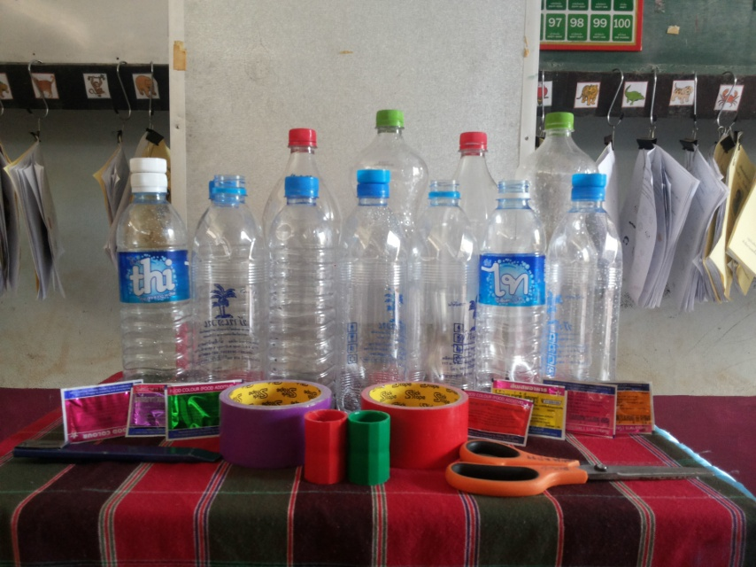

ภาพเด็กทำกิจกรรม
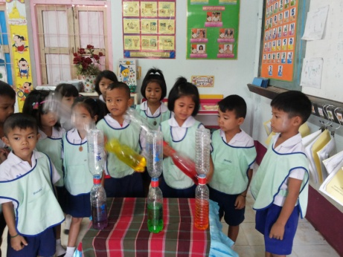
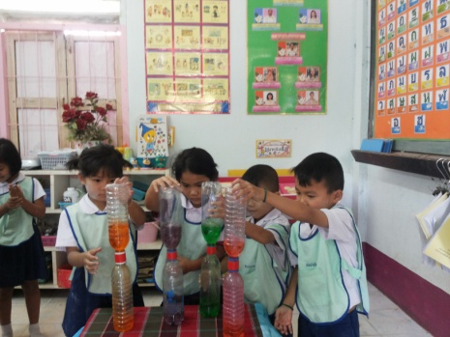

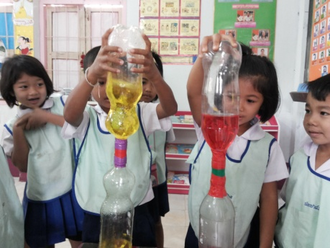
ภาพเด็กนำเสนอผลงาน

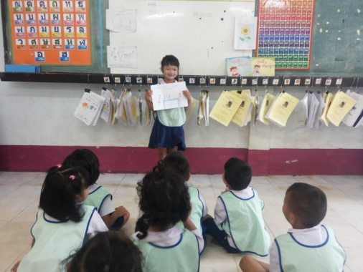
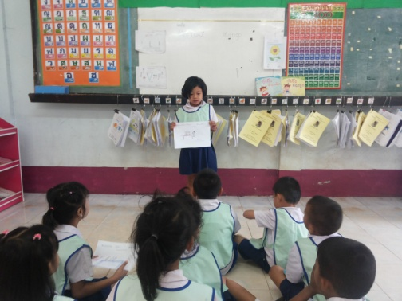

ภาพผลงานเด็ก

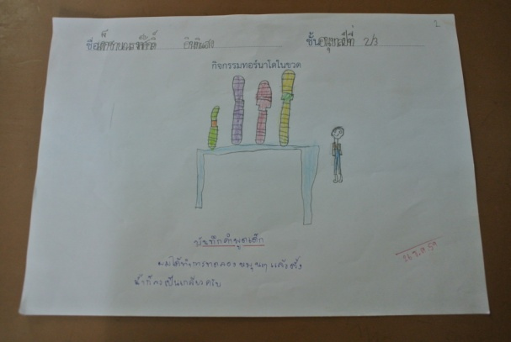
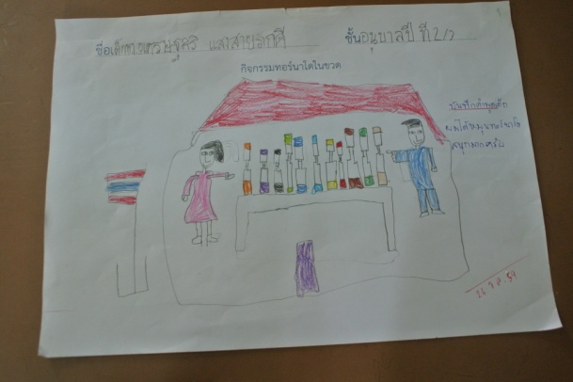

ผลที่เกิดกับเด็ก (ตามจุดประสงค์ของกิจกรรม พัฒนาการความสามารถพื้นฐาน 4 ด้าน และพัฒนาการ 4 ด้าน)
1. ผลที่เกิดขึ้นตามจุดประสงค์
1.1 จากการทดลองพบว่าอากาศมีตัวตนซึ่งอยู่ในรูปของฟองอากาศ และอากาศต้องการที่อยู่ น้ำกับอากาศไม่สามารถอยู่ในที่เดียวกันและเวลาเดียวกันได้
1.2 เด็กเกิดทักษะกระบวนการเรียนรู้ทางวิทยาศาสตร์ได้แก่
- ทักษะการสังเกต เด็กสังเกตการหมุนของน้ำในขวด
- ทักษะการเปรียบเทียบ เด็กเปรียบเทียบวิธีการหมุนน้ำในขวดที่เกิดจากแรงหมุนขวดที่แตกต่างกัน
- ทักษะการลงความเห็นจากข้อมูล เด็กได้มีการตอบคำถามการสรุปผลการทดลองและการแสดงความเห็นได้
2. พัฒนาการความสามารถพื้นฐานและพัฒนาการของเด็กปฐมวัย
2.1 ด้านการเรียนรู้/ด้านภาษา/ด้านสติปัญญา เด็กรู้จักสังเกต เด็กรู้จักคิดรู้จักสนทนาและตอบคำถาม
2.2 ด้านสังคม เด็กสามารถทำงานเป็นกลุ่มได้ รู้จักการแบ่งปัน
2.3 ด้านอารมณ์จิตใจ เด็กมีความสนใจและมีความสุขในการทดลอง การวาดภาพระบายสี
2.4 ด้านการเคลื่อนไหวร่างกาย เด็กได้ใช้มือในการจับ บีบ หมุนขวด ใช้มือในการวาดภาพระบายสี การเดินออกมาเล่าผลงานหน้าชั้นเรียน

กิจกรรมที่ 6 การจัดหมวดหมู่

จุดประสงค์ เพื่อให้เด็ก ๆ ได้เรียนรู้การเปรียบเทียบ การจำแนกประเภท และการจัดหมวดหมู่ของสิ่งต่างๆ
ขั้นตอนการจัดกิจกรรม (สรุปสาระสำคัญที่แสดงให้เห็นว่าเด็กได้ปฏิบัติและพัฒนาด้านต่างๆตามผลที่เกิดกับเด็ก)
1. ครูเตรียมอุปกรณ์และแนะนำอุปกรณ์พร้อมทั้งวิธีใช้ให้เด็กรู้จัก
2. ครูให้เด็กจำแนกประเภทอุปกรณ์ตามประเภท (ดินสอสี)
3. ครูให้เด็กแยกหมวดหมู่ดินสอสีต่างๆ ตามเงื่อนไขที่ครูกำหนด
4. ครูประดิษฐ์เครื่องชั่งน้ำหนักจากไม้แขวนเสื้อ โดยนำถ้วยไดศกรีมหรือแก้วกระดาษที่ล้างสะอาดแล้ว ผูกด้วยลวดติดกับปลายทั้งสองด้านของไม้แขวนเสื้อ โดยให้ถ้วยอยู่ในระดับเดียวกัน
5. ครูให้เด็กเลือกสิ่งของมา 1 ชิ้น สำหรับเปรียบเทียบ เช่น กรรไกร แล้วให้หาสิ่งของที่คิดว่าหนักหรือเบากว่ากรรไกร เริ่มแรกให้ใช้มือจับเปรียบเทียบน้ำหนักดูว่าของสิ่งไหนหนักมากกว่า จากนั้นตรวจสอบโดยนำมาชั่งน้ำหนักที่ทำจากไม้แขวนเสื้อ ครูให้เด็กสังเกตสิ่งที่เกิดขึ้น
6. ครูและเด็กช่วยกันสรุปผลจากการทดลอง แล้วให้เด็กวาดภาพผลการทดลอง

ภาพอุปกรณ์การทดลอง

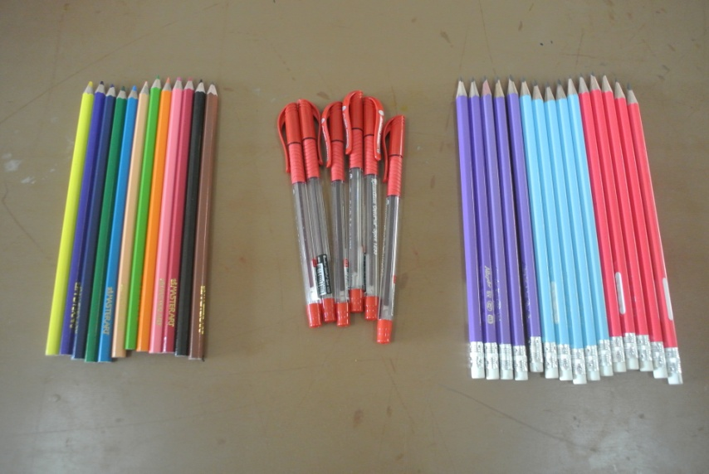

ภาพเด็กทำกิจกรรม
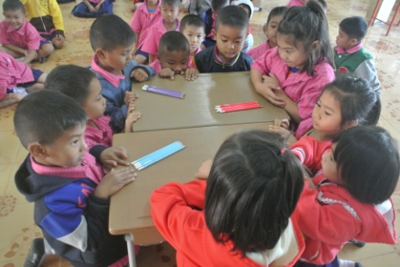
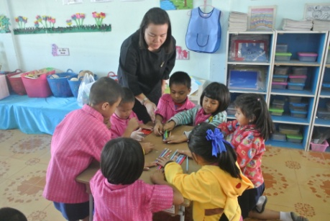
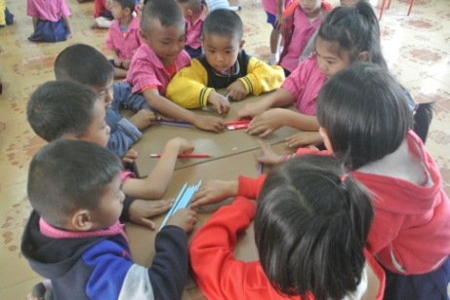

ภาพเด็กนำเสนอผลงาน

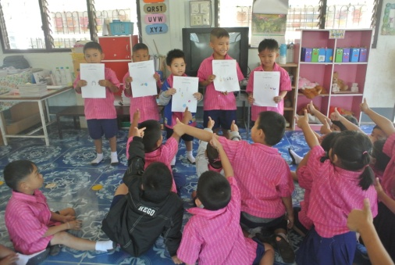
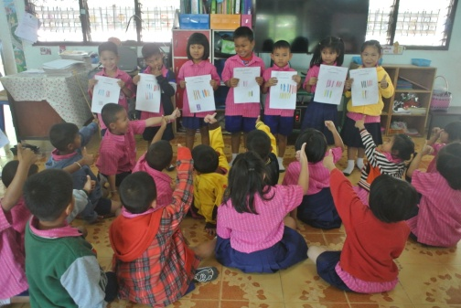

ภาพผลงานเด็ก

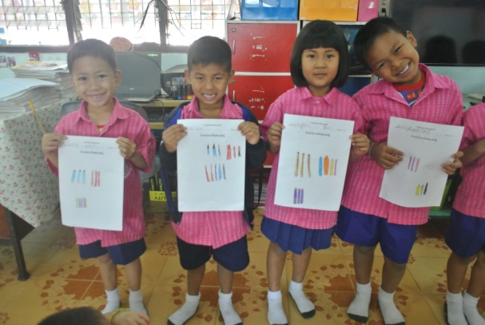
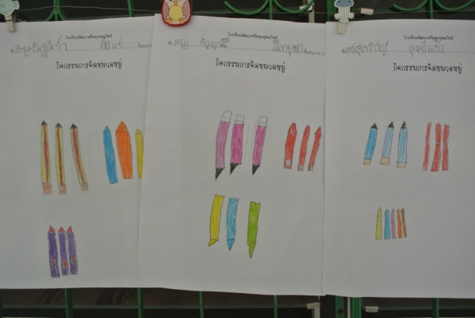

ผลที่เกิดกับเด็ก (ตามจุดประสงค์ของกิจกรรม พัฒนาการความสามารถพื้นฐาน 4 ด้าน และพัฒนาการ 4 ด้าน)
1. ผลที่เกิดขึ้นตามจุดประสงค์
1.1 จากการทดลองพบว่าเด็กสามารถจำแนกประเภทสิ่งของ จัดหมวดหมู่สิ่งของ และเปรียบเทียบสิ่งของได้ตามเงื่อนไขที่กำหนด
1.2 เด็กเกิดทักษะกระบวนการเรียนรู้ทางวิทยาศาสตร์ได้แก่
- เด็กสามารถบันทึกผลการทดลองโดยการวาดภาพผลการทดลองตามเกณฑ์ที่กำหนดและเสนอผลการทดลองได้
2. พัฒนาการความสามารถพื้นฐานและพัฒนาการของเด็กปฐมวัย
2.1 ด้านการเรียนรู้/ด้านภาษา/ด้านสติปัญญา เด็กรู้จักสังเกต เด็กรู้จักการจัดหมวดหมู่ จำแนกประเภท และเปรียบเทียบสิ่งของ
2.2 ด้านสังคม เด็กสามารถทำงานเป็นกลุ่มได้ รู้จักการแบ่งปัน
2.3 ด้านอารมณ์จิตใจ เด็กมีความสนใจและมีความสุขในการทดลอง การวาดภาพระบายสี
2.4 ด้านการเคลื่อนไหวร่างกาย เด็กได้ใช้มือในการสิ่งของ ใช้มือในการวาดภาพระบายสี การเดินออกมาเล่าผลงานหน้าชั้นเรียน

กิจกรรมที่ 7 หลอดดำน้ำ

จุดประสงค์ เพื่อให้เด็ก ๆ รู้ว่าเมื่อใส่วัตถุลงในน้ำ น้ำจะมีแรงพยุงทำให้วัตถุลอยได้ ถ้าวัตถุนั้นมีน้ำหนักน้อยกว่าหรือเท่ากับน้ำ แลการลอยน้ำของวัตถุขึ้นอยู่กับน้ำหนักและขนาดของวัตถุ
ขั้นตอนการจัดกิจกรรม (สรุปสาระสำคัญที่แสดงให้เห็นว่าเด็กได้ปฏิบัติและพัฒนาด้านต่างๆตามผลที่เกิดกับเด็ก)
เด็ก ๆ เริ่มการทดลองโดยใช้หลอดดูดกับลวดเสียบกระดาษ โดยงอหลอดดูดตรงรอยพับ ตัดหลอดข้างที่ยาวให้เท่ากับข้างที่สั้น แล้วนำลวดเสียบกระดาษสอดเหนือรอยพับทั้งสองข้างเล็กน้อยให้เป็นรูปตัวเอ ทดสอบการลอยน้ำของหลอดในกะละมังที่มีน้ำประมาณครึ่งใบโดยวางหลอดในลักษณะตัวเอ ตั้งฉากกับผิวน้ำ ถ้าหลอดพลิกตะแคงให้นำลวดเสียบเพิ่มจนหลอดสามารถลอยน้ำได้ จากนั้นบันทึกผลการทดลองด้วยการวาดภาพระบายสี

ภาพอุปกรณ์การทดลอง

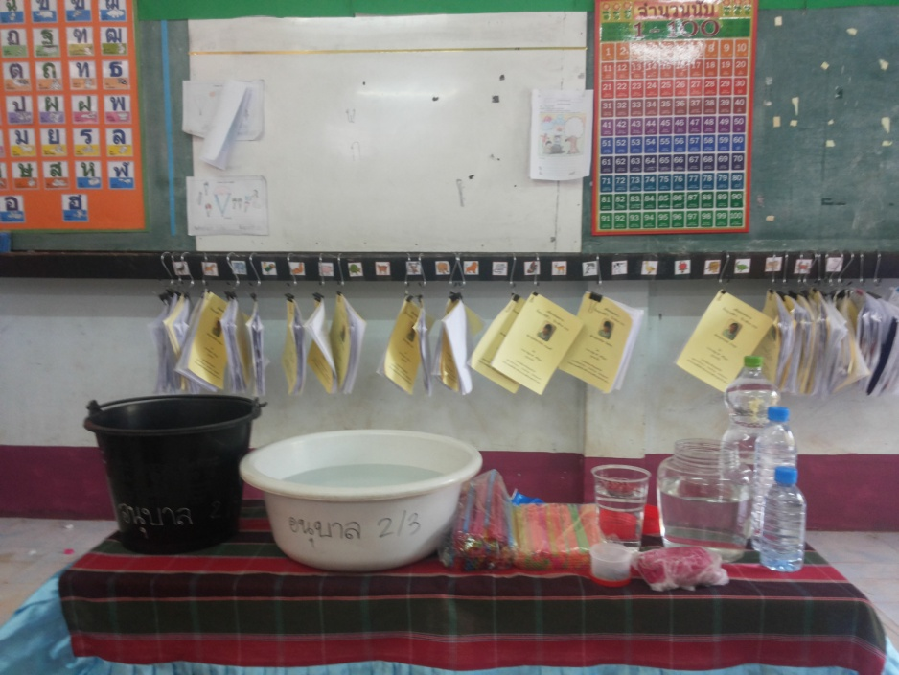

ภาพเด็กทำกิจกรรม
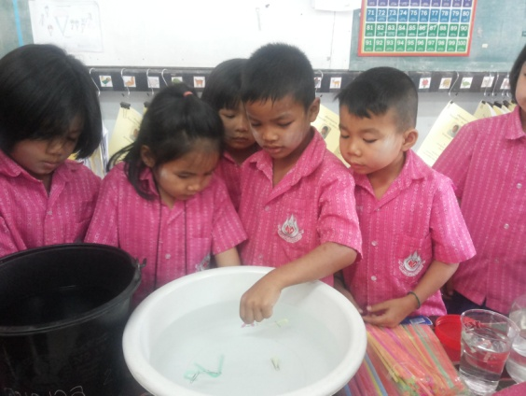
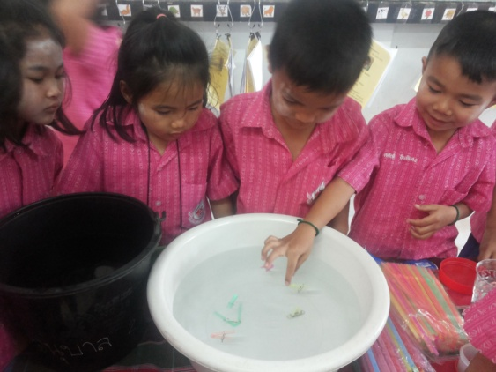

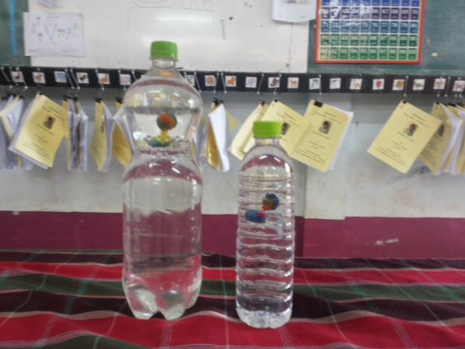
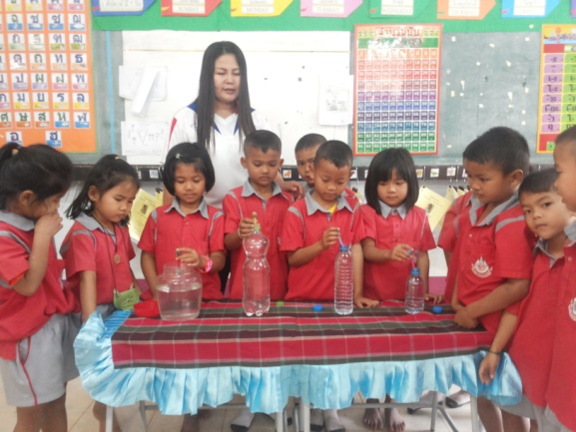

ภาพเด็กนำเสนอผลงาน

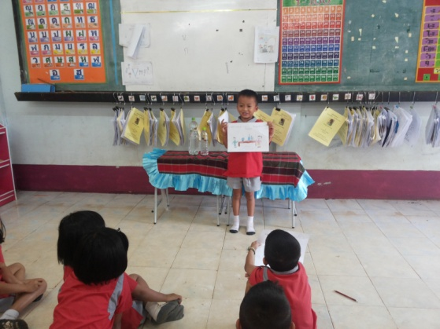

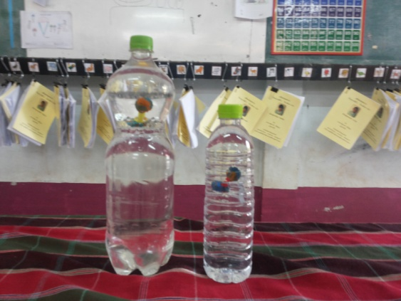

ภาพผลงานเด็ก
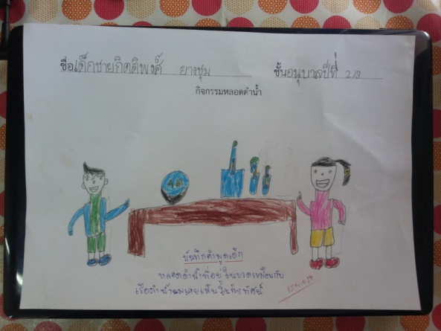
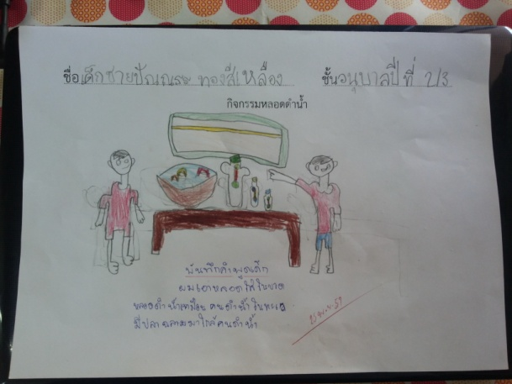

ผลที่เกิดกับเด็ก (ตามจุดประสงค์ของกิจกรรม พัฒนาการความสามารถพื้นฐาน 4 ด้าน และพัฒนาการ 4 ด้าน)
1. ผลที่เกิดขึ้นตามจุดประสงค์
1.1 เด็กรู้ว่าเมื่อใส่วัตถุลงในน้ำ น้ำจะมีแรงพยุงทำให้วัตถุลอยได้ ถ้าวัตถุนั้นมีน้ำหนักน้อยกว่าหรือเท่ากับน้ำ และการลอยน้ำของวัตถุขี้นอยู่กับน้ำหนักและขนาดของวัตถุ
1.2 เด็กเกิดทักษะกระบวนการเรียนรู้ทางวิทยาศาสตร์ ได้แก่
- ทักษะการสังเกต เด็กสังเกตการณ์ลอยน้ำของหลอดในกะละมัง และในขวด
- ทักษะการเปรียบเทียบ เด็กเปรียบเทียบการจมการลอยของหลอด
2. พัฒนาการความสามารถพื้นฐานและพัฒนาการของเด็กปฐมวัย
2.1 ด้านการเรียนรู้/ด้านภาษา/ด้านสติปัญญา เด็กสามารถใช้ภาษาสื่อสารกับเพื่อนและครู
2.2 ด้านสังคม เด็กสามารถทำการทดลองร่วมกับผู้อื่นได้ รู้จักรับฟังและยอมรับความคิดเห็นของเพื่อน ๆ ในกลุ่มและปฏิบัติตามข้อตกลงของห้องเรียนได้
2.3 ด้านอารมณ์จิตใจ เด็กได้ฝึกสมาธิในการวางหลอดให้ลอยน้ำ เด็กมีความมั่นใจในตนเอง กล้าแสดงออก และมีความพึงพอใจในผลงานของตนเองและรู้จักชื่นชมผลงานคนอื่น
2.4 ด้านการเคลื่อนไหว/ร่างกาย เด็กได้ฝึกกล้ามเนื้อมือในการการใช้กรรไกรตัดหลอด การเสียบลวด เสียบกระดาษกับหลอดดูด การวาดภาพระบายสีผลการทดลอง

กิจกรรมที่ 8 ไหลแรงไหลค่อย

จุดประสงค์ เพื่อให้เด็ก ๆ รู้ว่าน้ำมีแรงดันและที่บริเวณน้ำลึกจะมีความดันมากกว่าที่น้ำตื้นและการไหลของน้ำจะเกิดขึ้นได้จะต้องมีอากาศเข้าไปแทนที่
ขั้นตอนการจัดกิจกรรม (สรุปสาระสำคัญที่แสดงให้เห็นว่าเด็กได้ปฏิบัติและพัฒนาด้านต่างๆตามผลที่เกิดกับเด็ก)
เด็ก ๆ เริ่มการทดลองด้วยการใช้ตะปูเข็มเจาะรูที่ขวด 3 รู โดยรูแรกเจาะที่ก้นขวด และรูที่ 2 เจาะกลางขวด และรูที่ 3 เจาะใกล้ๆปากขวดโดยใช้ปากกาเมจิกทำเครื่องหมายไว้ที่รู เพื่อให้เห็นได้ง่ายใช้เทปกาวใสปิดรูทั้ง 3 รูไว้แล้วนำขวดไปวางในกะละมังเติมน้ำลงไปในขวดให้เต็มโดยไม่ต้องปิดฝาขวดแล้วถามเด็กๆว่าถ้าดึงเทปกาวออกน้ำจะไหลออกจากรูไหนแรงที่สุดให้เด็กๆจับขวดไว้อีกมือหนึ่งดึงเทปกาวออกจากขวดโดยไม่ให้ขวดล้มเด็กสังเกตว่าน้ำที่ไหลออกจากรูไหนที่ไหลแรงที่สุด จากนั้นบันทึกการทดลองด้วยการวาดภาพระบายสี

ภาพอุปกรณ์การทดลอง

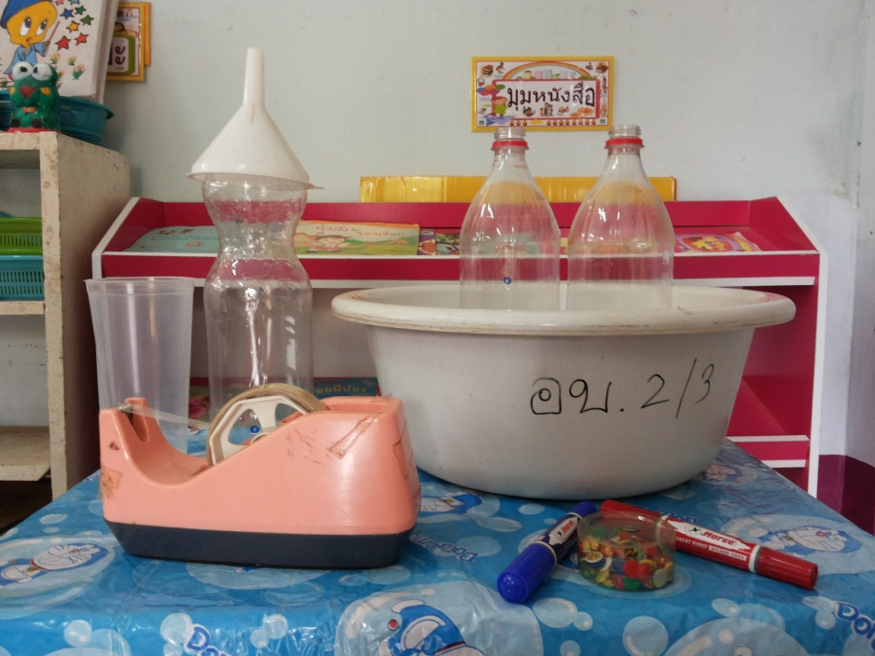

ภาพเด็กทำกิจกรรม
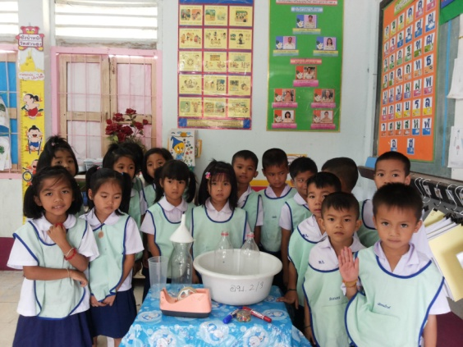
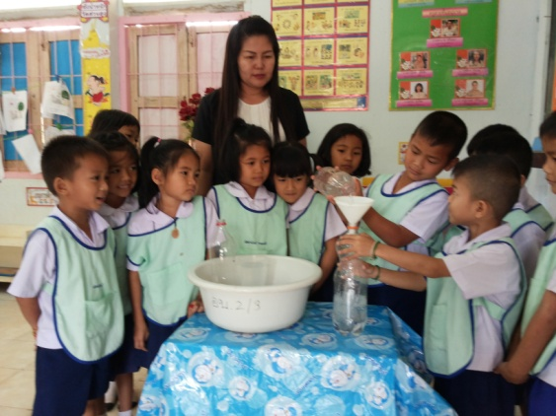

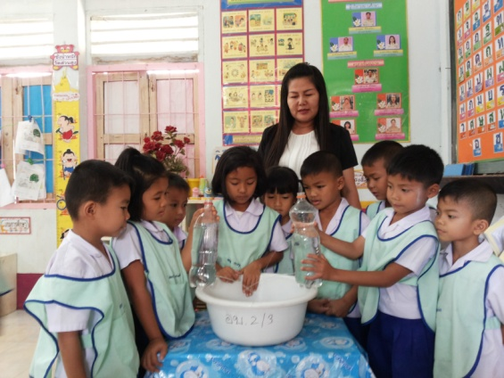
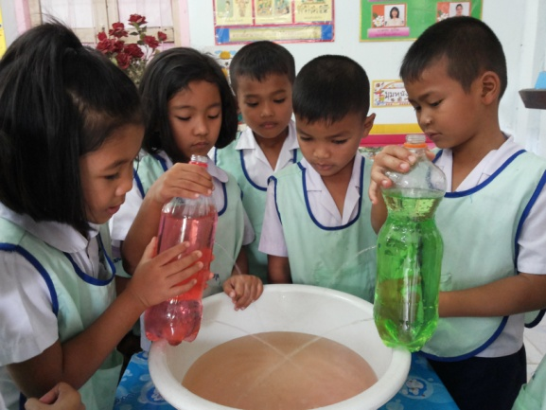

ภาพเด็กนำเสนอผลงาน

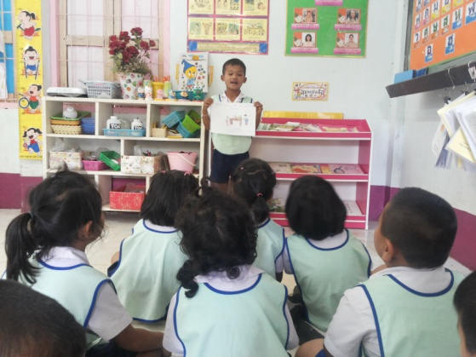

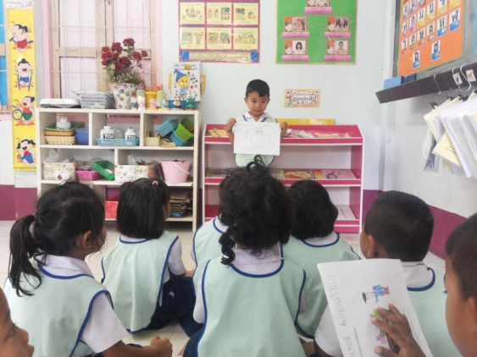

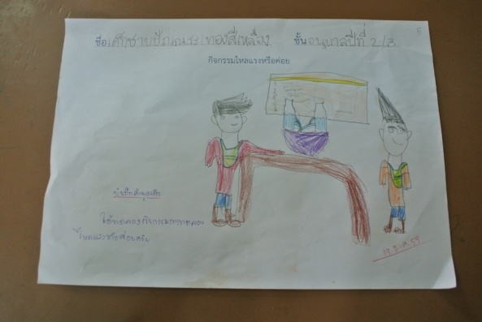
ภาพผลงานเด็ก

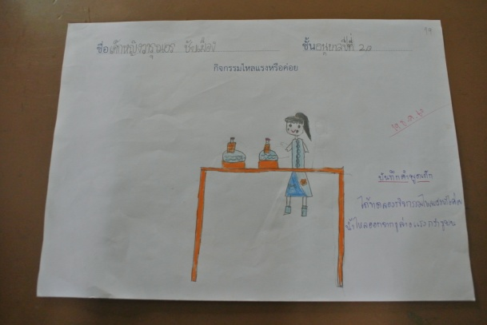

ผลที่เกิดกับเด็ก (ตามจุดประสงค์ของกิจกรรม พัฒนาการความสามารถพื้นฐาน 4 ด้าน และพัฒนาการ 4 ด้าน)
1. ผลที่เกิดขึ้นตามจุดประสงค์
1.1 เด็กรู้ว่าน้ำมีแรงดันและที่บริเวณน้ำลึกจะมีความดันมากกว่าที่น้ำตื้นและการไหลของน้ำจะเกิดขึ้นได้จะต้องมีอากาศเข้าไปแทนที่
1.2 เด็กเกิดทักษะกระบวนการเรียนรู้ทางวิทยาศาสตร์ ได้แก่
- ทักษะการสังเกต เด็กสังเกตทิศทาง ความแรงของการไหลของน้ำในระดับต่างๆได้
- ทักษะการพยากรณ์ เด็กสามารถให้เหตุผลในการคาดคะเนคำตอบในการไหลของน้ำจากขวดที่เจาะรูได้
- ทักษะการจัดกระทำข้อมูล เด็กสามารถสรุปผลสิ่งที่สังเกตและทดลองได้โดยการวางภาพ และนำเสนอข้อมูลหน้าชั้นเรียนให้ผู้อื่นเข้าใจได้
2. พัฒนาการความสามารถพื้นฐานและพัฒนาการของเด็กปฐมวัย
2.1 ด้านการเรียนรู้/ด้านภาษา/ด้านสติปัญญา เด็กสามารถใช้ภาษาสื่อสารกับเพื่อนและครูในการนำเสนอผลงานหน้าชั้นเรียนให้ครูและเพื่อนได้รับรู้ผลที่เกิดจากการทดลองในกลุ่มของตน
2.2 ด้านสังคม เด็กสามารถทำการทดลองร่วมกับผู้อื่นได้ รู้จักรับฟังและยอมรับความคิดเห็นของเพื่อน ๆ ในกลุ่มและปฏิบัติตามข้อตกลงของห้องเรียนได้
2.3 ด้านอารมณ์จิตใจ เด็กมีความมั่นใจในตนเอง กล้าแสดงออก และมีความพึงพอใจในผลงานของตนเองและรู้จักชื่นชมผลงานคนอื่น
2.4 ด้านการเคลื่อนไหว/ร่างกาย เด็กได้ฝึกกล้ามเนื้อมือในการการใช้ตะปูเข็มเจาะขวดน้ำ การกรอกน้ำใส่ขวด การวาดภาพระบายสีผลการทดลอง
กิจกรรมที่ 9 น้ำ ทราย และน้ำมัน
จุดประสงค์ เพื่อให้เด็กรู้ว่าวัตถุที่จะสามารถลอยน้ำได้ จะต้องมีน้ำหนักน้อยกว่าหรือเท่ากับน้ำ เมื่อมีขนาดเท่ากันแต่หนักมากกว่าจะจม
ขั้นตอนการจัดกิจกรรม (สรุปสาระสำคัญที่แสดงให้เห็นว่าเด็กได้ปฏิบัติและพัฒนาด้านต่างๆตามผลที่เกิดกับเด็ก)
เด็ก ๆ เริ่มการทดลองด้วยการล้างทรายให้สะอาด (เพราะเมื่อทดลองจะทำให้น้ำขุ่นมองเห็นไม่ชัด) เทน้ำมันพืช น้ำ ใส่ในแก้วอย่างละ 1 ใบ ใส่ทรายลงไปในแก้วที่ใส่น้ำมันพืช และแก้วน้ำ คนให้เข้ากันแล้วสังเกตการณ์เปลี่ยนแปลง จากนั้นบันทึกผลการทดลองด้วยการวาดภาพระบายสี

ภาพอุปกรณ์การทดลอง

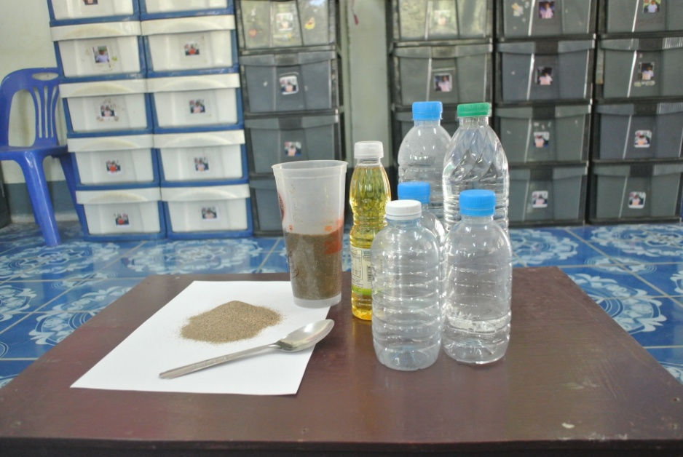

ภาพเด็กทำกิจกรรม
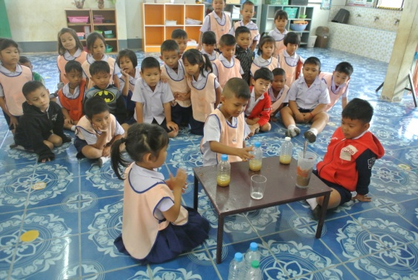
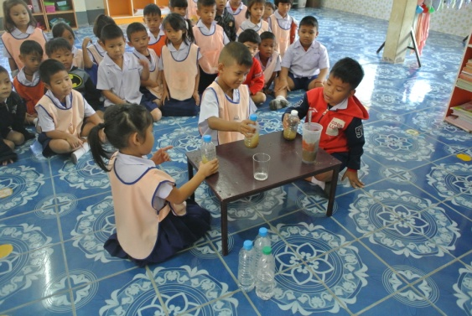

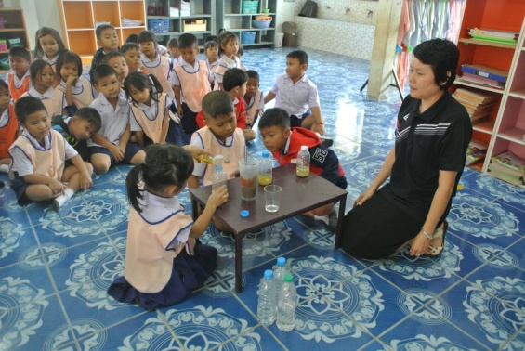
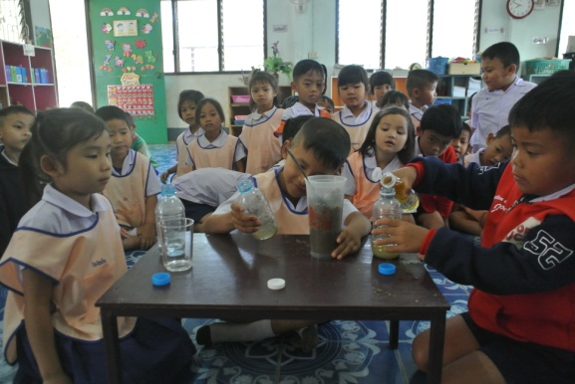

ภาพเด็กนำเสนอผลงาน

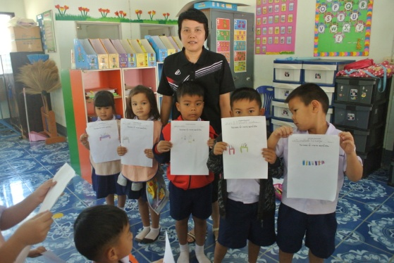
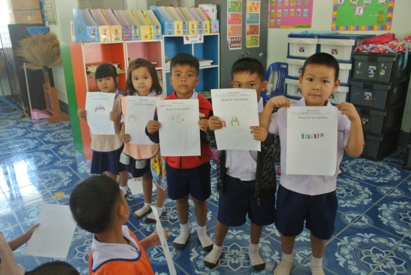

ภาพผลงานเด็ก
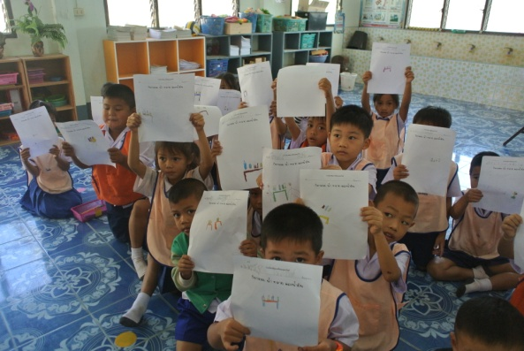

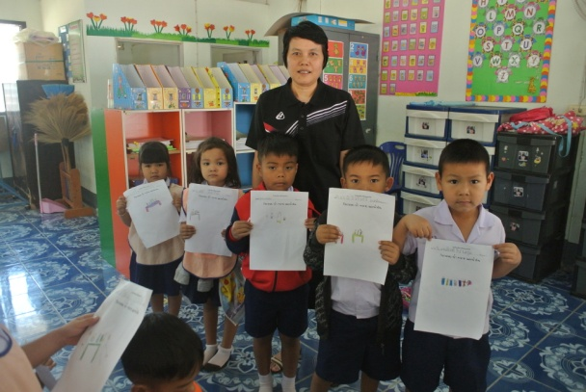

ผลที่เกิดกับเด็ก (ตามจุดประสงค์ของกิจกรรม พัฒนาการความสามารถพื้นฐาน 4 ด้าน และพัฒนาการ 4 ด้าน)
1. ผลที่เกิดขึ้นตามจุดประสงค์
1.1 เด็กรู้ว่าวัตถุที่จะสามารถลอยน้ำได้จะต้องมีน้ำหนักน้อยกว่าหรือเท่ากับน้ำ เมื่อมีขนาดเท่ากันแต่หนักมากกว่าจะจม ทรายที่มีน้ำหนักมากกว่าน้ำจะจมน้ำ ส่วนน้ำมันพืชจะลอยอยู่เหนือน้ำเพราะเบากว่าน้ำ
1.2 เด็กเกิดทักษะกระบวนการเรียนรู้ทางวิทยาศาสตร์ ได้แก่
- ทักษะการสังเกต เด็กสังเกตการจมของทราย น้ำ น้ำมัน
- ทักษะการเปรียบเทียบ เด็ดเปรียบเทียบการจมการลอย
2. พัฒนาการความสามารถพื้นฐานและพัฒนาการของเด็กปฐมวัย
2.1 ด้านการเรียนรู้/ด้านภาษา/ด้านสติปัญญา เด็กสามารถใช้ภาษาสื่อสารกับเพื่อนและครู
2.2 ด้านสังคม เด็กสามารถทำการทดลองร่วมกับผู้อื่นได้ รู้จักรับฟังและยอมรับความคิดเห็นของเพื่อน ๆ ในกลุ่มและปฏิบัติตามข้อตกลงของห้องเรียนได้
2.3 ด้านอารมณ์จิตใจ เด็กมีความมั่นใจในตนเอง กล้าแสดงออก และมีความพึงพอใจในผลงานของตนเองและรู้จักชื่นชมผลงานคนอื่น
2.4 ด้านการเคลื่อนไหวร่างกาย ได้ฝึกกล้ามเนื้อมือในการวาดภาพระบายสีผลการทดลอง

กิจกรรมที่ 10 ลูกโป่งพองโตและขวดบุบเองได้

จุดประสงค์ เพื่อให้เด็กรู้ว่าเมื่ออากาศได้รับความร้อนจะมีการขยายตัว และเมื่อเย็นลงอากาศจะหดตัว อากาศร้อนจะเคลื่อนที่เร็วทำให้มีแรงดันอากาศมาก อากาศเย็นเคลื่อนที่ได้ช้าและมีแรงดันอากาศต่ำ
ขั้นตอนการจัดกิจกรรม (สรุปสาระสำคัญที่แสดงให้เห็นว่าเด็กได้ปฏิบัติและพัฒนาด้านต่างๆตามผลที่เกิดกับเด็ก)
เด็ก ๆ เริ่มการทดลองด้วยการสวมลูกโป่งไว้ที่ปากขวดแก้วเปล่าแล้วนำไปตั้งไว้ในกะละมังที่ใส่น้ำร้อน เด็กสังเกตที่ลูกโป่ง เมื่อลูกโป่งพองขึ้นแล้วยกขวดออกจากกะละมัง แล้วนำไปวางในกะละมังน้ำเย็น สังเกตที่ลูกโป่ง บันทึกผลการทดลอง นำขวดพลาสติกมาทดลองโดยเติมน้ำร้อนลงครึ่งขวดแล้วปิดฝาให้แน่น จับขวดเอียงไปมาให้น้ำร้อนกระจายไปทั่วขวด จับดูข้างขวดหากขวดอุ่นขึ้นให้เทน้ำร้อนออกจากขวดและปิดฝาให้แน่น สังเกตการณ์เปลี่ยนแปลงที่เกิดขึ้นกับขวดพลาสติก

ภาพอุปกรณ์การทดลอง

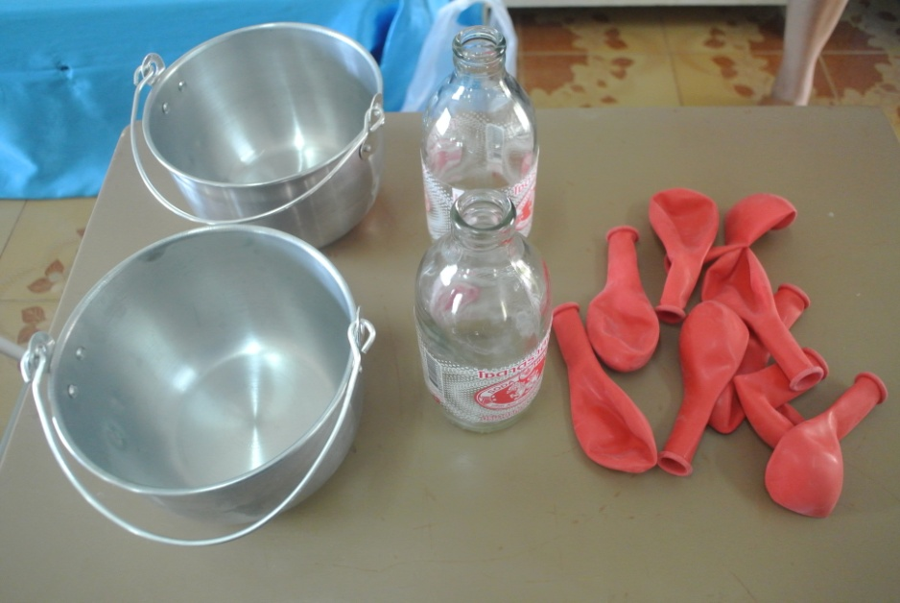

ภาพเด็กทำกิจกรรม
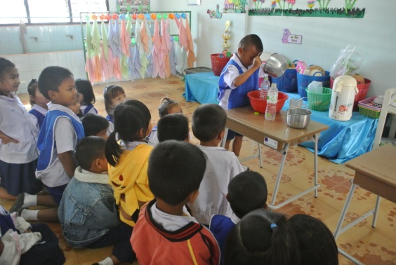
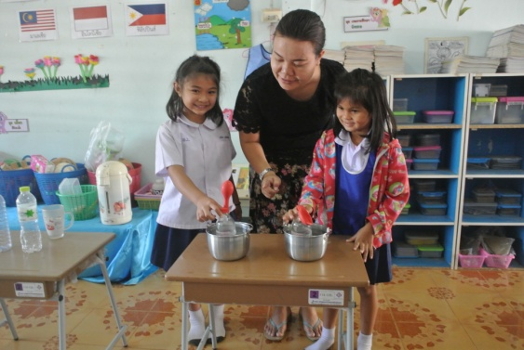

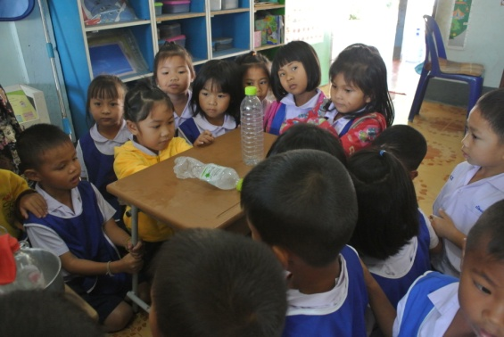
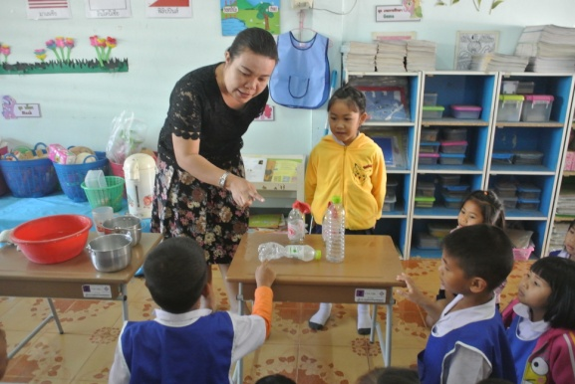

ภาพเด็กนำเสนอผลงาน

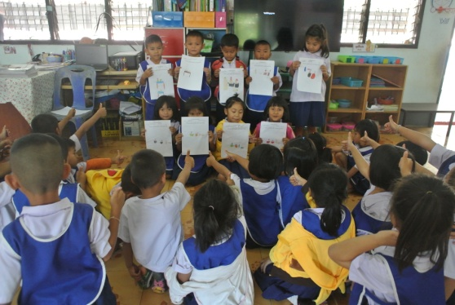
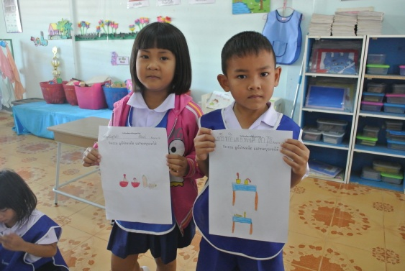

ภาพผลงานเด็ก
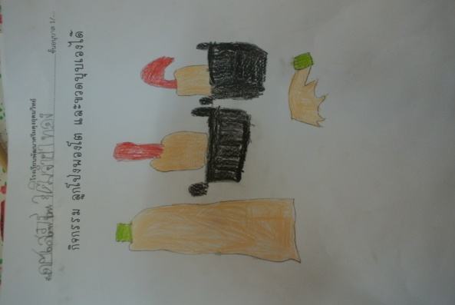

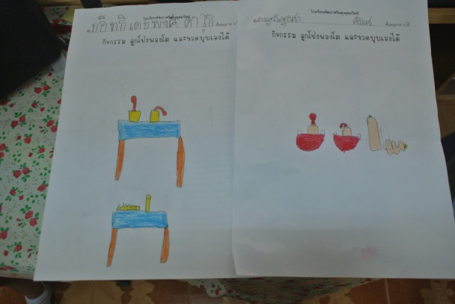

ผลที่เกิดกับเด็ก (ตามจุดประสงค์ของกิจกรรม พัฒนาการความสามารถพื้นฐาน 4 ด้าน และพัฒนาการ 4 ด้าน)
1. ผลที่เกิดขึ้นตามจุดประสงค์
1.1 เด็กรู้ว่าเมื่ออากาศได้รับความร้อนจะมีการขยายตัว และเมื่อเย็นลงอากาศจะหดตัว อากาศร้อนจะเคลื่อนที่เร็วทำให้มีแรงดันอากาศมาก อากาศเย็นเคลื่อนที่ได้ช้าและมีแรงดันอากาศต่ำ
1.2 เด็กเกิดทักษะกระบวนการเรียนรู้ทางวิทยาศาสตร์ ได้แก่
- ทักษะการสังเกต เด็กสามารถสังเกตลักษณะการพองโตของลูกโป่งและการบุบของขวด
- ทักษะการพยากรณ์ เด็กสามารถคาดคะเนว่าลูกโป่งจะพองโตในน้ำร้อนและขวดจะบุบเมื่อเติมน้ำร้อนแล้วเทออกปิดฝาขวด
- ทักษะการลงความเห็นจากข้อมูล เด็กได้มีการตอบคำถามการสรุปผลการทดลองและการแสดงความคิดเห็นได้
2. พัฒนาการความสามารถพื้นฐานและพัฒนาการของเด็กปฐมวัย
2.1 ด้านการเรียนรู้/ด้านภาษา/ด้านสติปัญญา เด็กสามารถใช้ภาษาสื่อสารกับเพื่อนและครู
2.2 ด้านสังคม เด็กสามารถทำการทดลองร่วมกับผู้อื่นได้ รู้จักรับฟังและยอมรับความคิดเห็นของเพื่อน ๆ ในกลุ่มและปฏิบัติตามข้อตกลงของห้องเรียนได้
2.3 ด้านอารมณ์จิตใจ เด็กมีความมั่นใจในตนเอง กล้าแสดงออก และมีความพึงพอใจในผลงานของตนเองและรู้จักชื่นชมผลงานคนอื่น
2.4 ด้านการเคลื่อนไหวร่างกาย ได้ฝึกกล้ามเนื้อมือในจับสิ่งของขณะทำการทดลอง การวาดภาพระบายสีผลการทดลอง
กิจกรรมที่ 11 กักน้ำไว้ได้

จุดประสงค์ เพื่อให้เด็กรู้อากาศมีน้ำหนักและแรงดัน
ขั้นตอนการจัดกิจกรรม (สรุปสาระสำคัญที่แสดงให้เห็นว่าเด็กได้ปฏิบัติและพัฒนาด้านต่างๆตามผลที่เกิดกับเด็ก)
เด็ก ๆ เริ่มการทดลองด้วยการเติมน้ำในแก้วน้ำพลาสติก ใช้กระดาษแข็งปิดปากแก้วให้สนิท ถือแก้วตั้งฉากคว่ำแก้วลงไปในแนวดิ่ง โดยที่แก้วไม่เอียง กระดาษแข็งจะเปียกน้ำและอ่อนตัวมากขึ้นเรื่อยๆ และหล่นลงไป น้ำจะถูกกักไว้ในแก้วน้ำ โดยไม่ไหลออกจากแก้วแต่จะเกิดขึ้นได้ก็ต่อเมื่อ เด็กๆใช้กระดาษปิดปากแก้วให้สนิทก่อนคว่ำแก้ว

ภาพอุปกรณ์การทดลอง

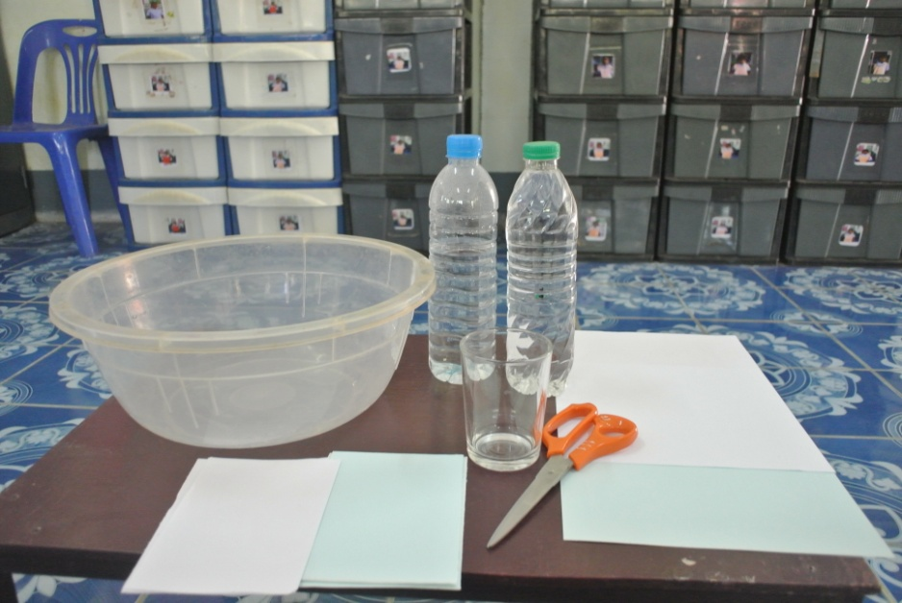

ภาพเด็กทำกิจกรรม
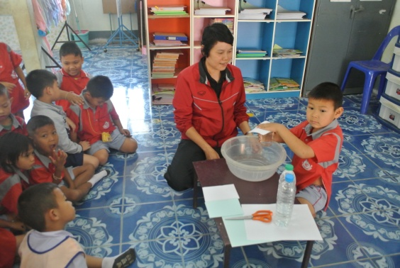
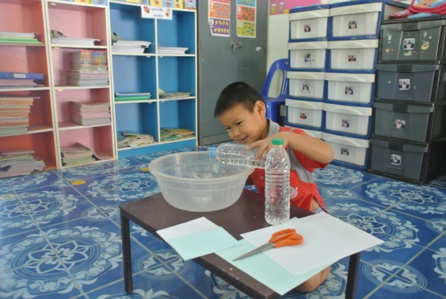

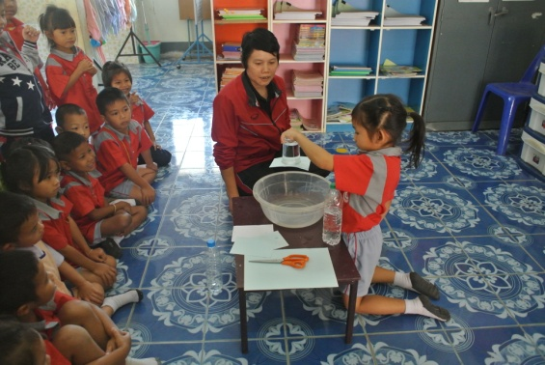
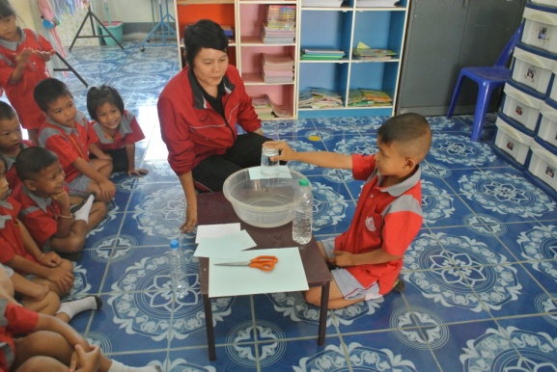

ภาพเด็กนำเสนอผลงาน

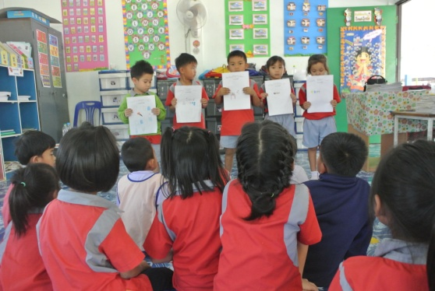
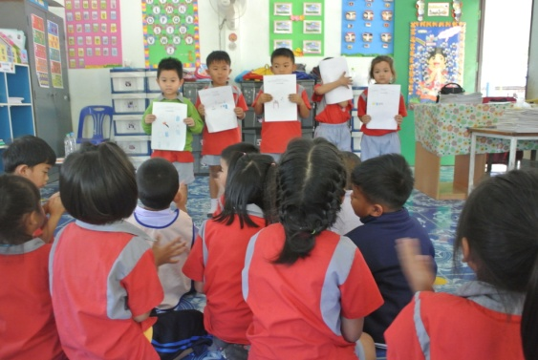

ภาพผลงานเด็ก
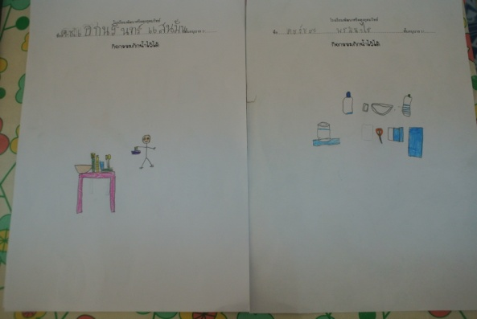

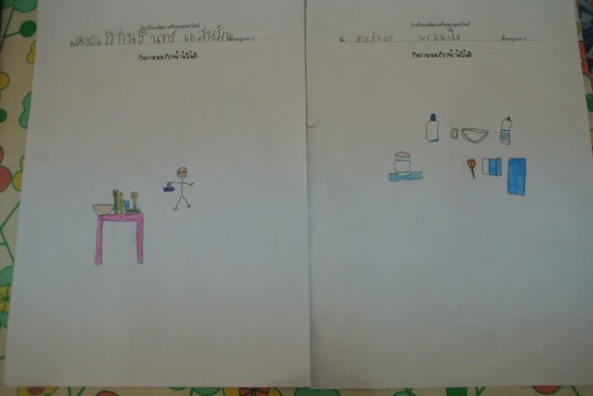

ผลที่เกิดกับเด็ก (ตามจุดประสงค์ของกิจกรรม พัฒนาการความสามารถพื้นฐาน 4 ด้าน และพัฒนาการ 4 ด้าน)
1. ผลที่เกิดขึ้นตามจุดประสงค์
1.1 เด็กรู้ว่าอากาศมีน้ำหนักและแรงดัน
1.2 เด็กเกิดทักษะกระบวนการเรียนรู้ทางวิทยาศาสตร์ ได้แก่
- ทักษะการทดลอง เด็กสามารถปฏิบัติการทดลองตามขั้นตอนที่วางแผนได้
- ทักษะการพยากรณ์ เด็กสามารถคาดคะเนว่ากระดาษสามารถกักน้ำไว้ได้
2. พัฒนาการความสามารถพื้นฐานและพัฒนาการของเด็กปฐมวัย
2.1 ด้านการเรียนรู้/ด้านภาษา/ด้านสติปัญญา เด็กสามารถใช้ภาษาสื่อสารกับเพื่อนและครู
2.2 ด้านสังคม เด็กสามารถทำการทดลองร่วมกับผู้อื่นได้ รู้จักรับฟังและยอมรับความคิดเห็นของเพื่อน ๆ ในกลุ่มและปฏิบัติตามข้อตกลงของห้องเรียนได้
2.3 ด้านอารมณ์จิตใจ เด็กมีความมั่นใจในตนเอง กล้าแสดงออก และมีความพึงพอใจในผลงานของตนเองและรู้จักชื่นชมผลงานคนอื่น
2.4 ด้านการเคลื่อนไหวร่างกาย ได้ฝึกกล้ามเนื้อมือในจับสิ่งของขณะทำการทดลอง การวาดภาพระบายสีผลการทดลอง

กิจกรรมที่ 12 สนุกกับไฟฟ้าสถิต
จุดประสงค์ เพื่อให้เด็กรู้ว่าวัตถุบางชนิดมีการเสียดสีกันจะทำให้เกิดไฟฟ้าสถิต เมื่อนำวัตถุที่มีไฟฟ้าสถิตไปใกล้วัตถุที่เล็กเบา และเป็นฉนวนจะเกิดการเหนี่ยวนำทำให้วัตถุชิ้นเล็ก ๆ ถูกดูดขึ้นมา
ขั้นตอนการจัดกิจกรรม (สรุปสาระสำคัญที่แสดงให้เห็นว่าเด็กได้ปฏิบัติและพัฒนาด้านต่างๆตามผลที่เกิดกับเด็ก)
เด็ก ๆ เริ่มการทดลองด้วยการตัดกระดาษชำระให้เป็นรูปเกลียวเหมือนงู เด็กถือลูกโป่งไว้เหนือกระดาษ แล้วสังเกตว่าเกิดอะไรขึ้น จากนั้นนำลูกโป่งไปถูกกับผ้าขนสัตว์ เสื้อผ้าของเด็ก ถูกับผม แล้วถือลูกโป่งไว้เหนือกระดาษชำระ เม็ดโฟม เส้นผม จากนั้นสังเกตจะเห็นว่า กระดาษ เม็ดโฟม เส้นผม จะลอยขึ้นมาติดกับลูกโป่งและเมื่อเวลาผ่านไปก็จะหลุดลงมาเหมือนเดิม

ภาพอุปกรณ์การทดลอง

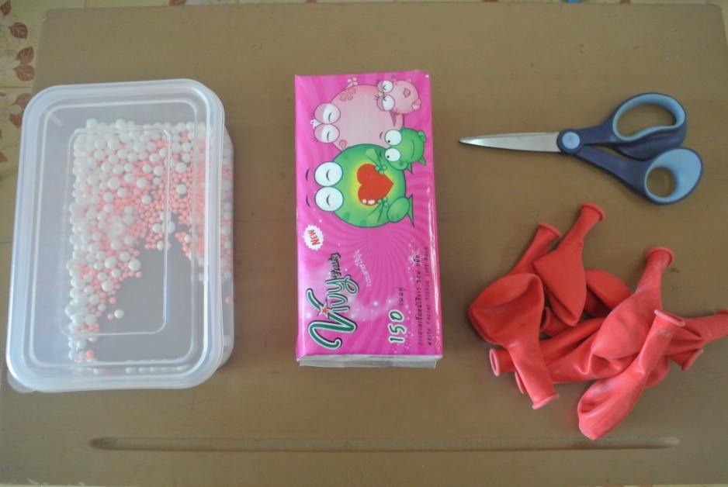

ภาพเด็กทำกิจกรรม
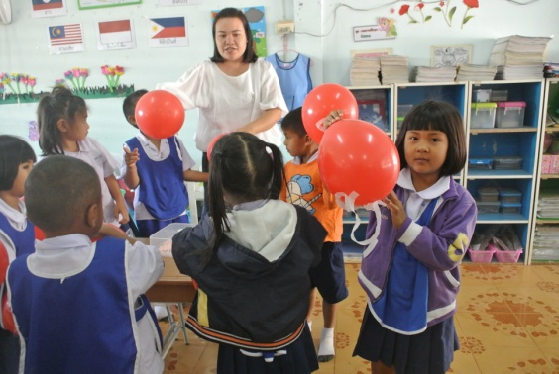
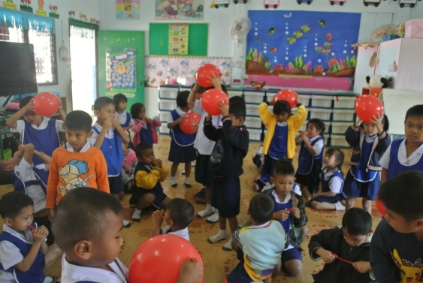

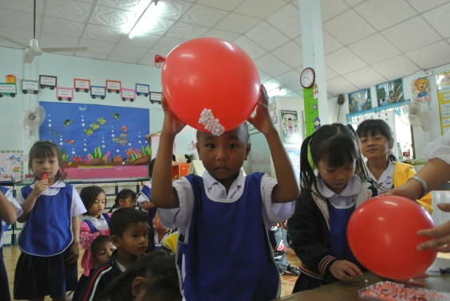
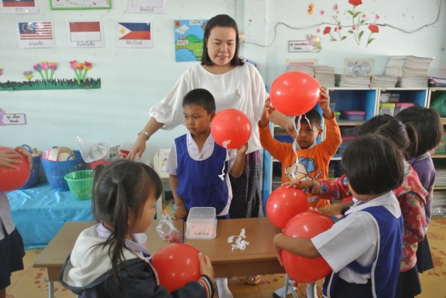

ภาพเด็กนำเสนอผลงาน

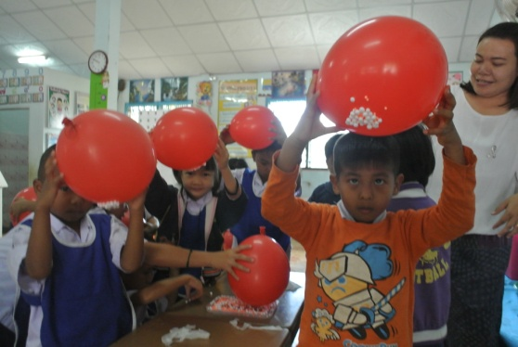
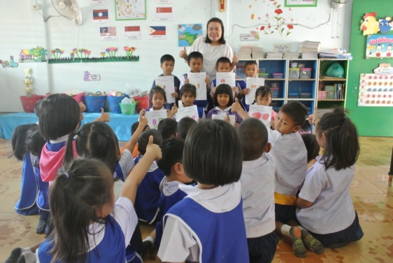

ภาพผลงานเด็ก
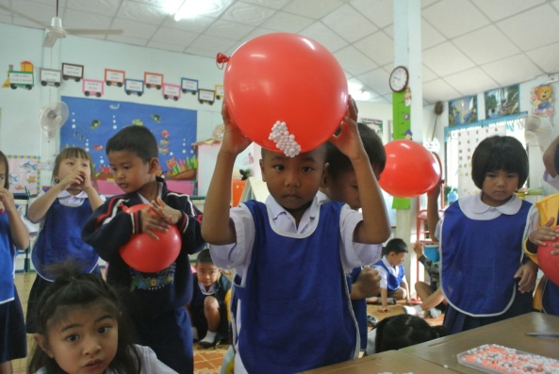

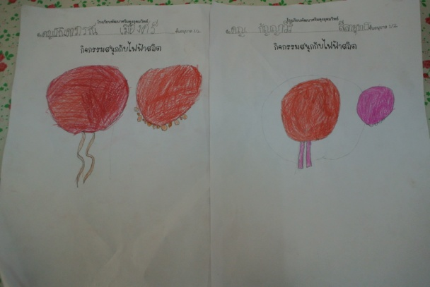

ผลที่เกิดกับเด็ก (ตามจุดประสงค์ของกิจกรรม พัฒนาการความสามารถพื้นฐาน 4 ด้าน และพัฒนาการ 4 ด้าน)
1. ผลที่เกิดขึ้นตามจุดประสงค์
1.1 เด็กรู้ว่าไฟฟ้าสถิต เกิดจากเสียดสีกันของวัตถุ เมื่อนำวัตถุที่มีไฟฟ้าสถิตไปใกล้วัตถุที่เล็กเบา และเป็นฉนวนจะเกิดการเหนี่ยวนำทำให้วัตถุชิ้นเล็ก ๆ ถูกดูดขึ้นมา
1.2 เด็กเกิดทักษะกระบวนการเรียนรู้ทางวิทยาศาสตร์ ได้แก่
- ทักษะการสังเกต เด็กสามารถสังเกตความเปลี่ยนแปลงเมื่อเด็กถูวัตถุชนิดต่างๆได้
- ทักษะการพยากรณ์ เด็กสามารถคาดคะเนว่าสิ่งของได้เมื่อเสียดสีแล้วจะเกิดไฟฟ้าสถิตได้
- ทักษะการลงความเห็นจากข้อมูล เด็กได้มีการตอบคำถามการสรุปผลการทดลอง และการแสดงความคิดเห็นได้
2. พัฒนาการความสามารถพื้นฐานและพัฒนาการของเด็กปฐมวัย
2.1 ด้านการเรียนรู้/ด้านภาษา/ด้านสติปัญญา เด็กสามารถใช้ภาษาสื่อสารกับเพื่อนและครู
2.2 ด้านสังคม เด็กสามารถทำการทดลองร่วมกับผู้อื่นได้ รู้จักรับฟังและยอมรับความคิดเห็นของเพื่อน ๆ ในกลุ่มและปฏิบัติตามข้อตกลงของห้องเรียนได้
2.3 ด้านอารมณ์จิตใจ เด็กมีความมั่นใจในตนเอง กล้าแสดงออก และมีความพึงพอใจในผลงานของตนเองและรู้จักชื่นชมผลงานคนอื่น
2.4 ด้านการเคลื่อนไหวร่างกาย ได้ฝึกกล้ามเนื้อมือในจับสิ่งของขณะทำการทดลอง การวาดภาพระบายสีผลการทดลอง

กิจกรรมที่ 13 แสงเลี้ยวเบน

จุดประสงค์ เพื่อทำให้เด็ก ๆ รู้ว่าแสงสามารถเลี้ยวเบนได้
ขั้นตอนการจัดกิจกรรม (สรุปสาระสำคัญที่แสดงให้เห็นว่าเด็กได้ปฏิบัติและพัฒนาด้านต่างๆตามผลที่เกิดกับเด็ก)
1.ครูเตรียมอุปกรณ์และแนะนำอุปกรณ์ วิธีใช้ให้เด็กรู้จัก
2.ครูนำเหรียญวางบนโต๊ะ วางแก้วน้ำทับเหรียญ ให้เด็กมองดูเหรียญจากมุมต่างๆ จากนั้นครูค่อยๆ รินน้ำลงในแก้วเช้า ๆ เด็กยังมองเห็นเหรียญอยู่ หรือไม่ ถ้าเห็นเหรียญจะเห็นจากมุมไหน
3.ครูนำแก้วน้ำมา 2 ใบ ใบที่ 1 เติมน้ำไปครึ่งแก้ว ใบที่ 2 ไม่ต้องเติมน้ำ จากนั้นใส่หลอดดูดลงไปในแก้วแต่ละใบ ให้เด็กสังเกตว่าภาพของหลอดดูดหักงอจากแก้วไหน เมื่อเรายกหลอดดูดขึ้นจากน้ำมีการเปลี่ยนแปลงหรือไม่
4.ครูนำน้ำมันพืชเทลงไปในแก้วครึ่งแก้ว แล้วใส่หลอดดูดลงไปในแก้ว ให้เด็กสังเกตดูว่าหลอดดูดยังมีรอยหักงออยู่หรือไม่ และสรุปผลการทดลอง

ภาพอุปกรณ์การทดลอง

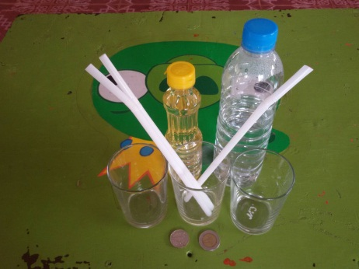

ภาพเด็กทำกิจกรรม

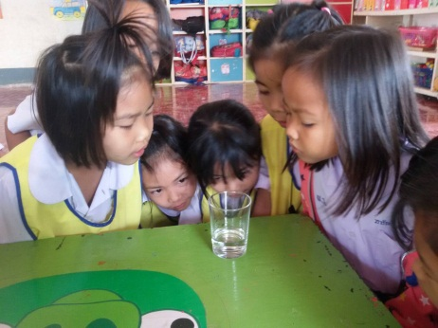
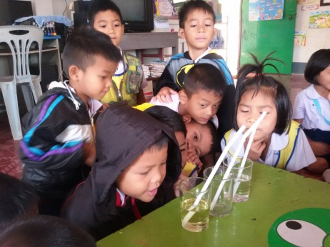

ภาพเด็กนำเสนอผลงาน
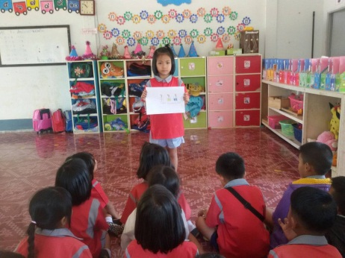
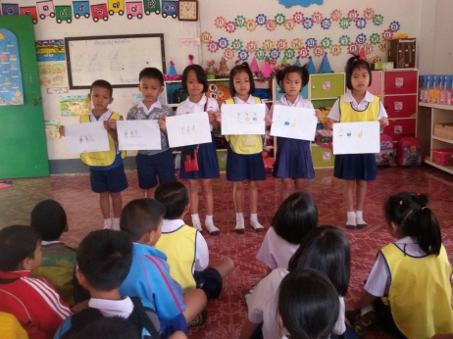

ภาพผลงานเด็ก
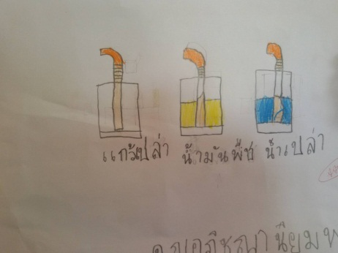
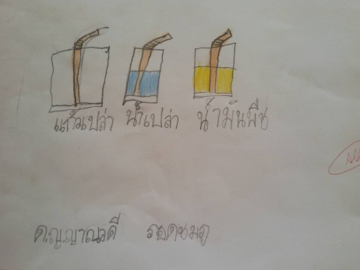

ผลที่เกิดกับเด็ก (ตามจุดประสงค์ของกิจกรรม พัฒนาความสามารถพื้นฐาน 4 ด้าน และพัฒนาการ 4 ด้าน)
1.ผลที่เกิดขึ้นตามจุดประสงค์
1.1 การที่เรามองเห็นหลอดดูดเป็น 2 หลอด ระหว่างชั้นของน้ำกับอากาศเกิดจากคุณสมบัติพื้นฐานของแสงที่สามารถเลี้ยวเบนได้ หรือที่เรียกว่า การหักเหของแสง
1.2 เด็กเกิดทักษะกระบวนการเรียนรู้ทางวิทยาศาสตร์ ได้แก่
- ทักษะการสังเกต เด็กสังเกตลักษณะของเหรียญและหลอดและบรรยายสิ่งที่เห็นได้
- ทักษะการพยากรณ์ เด็กให้เหตุผลการคาดคะเนคำตอบของการทดลองได้
2.พัฒนาความสามารถพื้นฐานและพัฒนาการของเด็กปฐมวัย
2.1ด้านการเรียนรู้/ด้านภาษา/ด้านสติปัญญา เด็กรู้จักสังเกต เด็กได้เรียนรู้คุณสมบัติพื้นฐานของแสง เช่น แสงสามารถเลี้ยวเบนได้หรือที่เรียกว่า การหักเหของแสง เด็กจึงมองเห็นหลอดกาแฟเป็น 2 หลอด
2.2ด้านสังคม เด็กสามารถทำงานเป็นกลุ่มได้
2.3ด้านอารมณ์และจิตใจ เด็กมีความสนใจและมีความสุขในการทดลอง การวาดภาพระบายสี
2.4ด้านการเคลื่อนไหวร่างกาย เด็กได้ใช้มือมือในการหยิบ จับหลอด ใช้มือในการวาดภาพระบายสี การออกมาเล่าผลงานหน้าชั้นเรียน
กิจกรรมที่ 14 การเผาไหม้

จุดประสงค์ เพื่อทำให้เด็ก ๆ รู้ว่าอากาศประกอบไปด้วยก๊าซหลายชนิด
ขั้นตอนการจัดกิจกรรม (สรุปสาระสำคัญที่แสดงให้เห็นว่าเด็กได้ปฏิบัติและพัฒนาด้านต่างๆตามผลที่เกิดกับเด็ก)
1.ครูเตรียมอุปกรณ์และแนะนำอุปกรณ์ วิธีใช้ให้เด็กรู้จัก
2.ครูสนทนากับเด็กเกี่ยวกับเรื่องของก๊าซในอากาศ ก๊าซออกซิเจนเป็นก๊าซที่สำคัญที่สุดเพราะช่วยในการหายใจ ช่วยในการเผาไหม้ การดับไฟจึงต้องไม่ให้เปลวไฟได้รับก๊าซออกซิเจน ก๊าซคาร์บอนไดออกไซด์ทำให้ไฟดับ
3.ครูจุดเทียนลงในจานแล้วใช้แก้วเปล่าค่อยๆ ครอบลงไป ให้เด็กสังเกตเปลวเทียนที่ค่อย ๆ หรี่ลงแล้วก็ดับ
4.ครูนำน้ำผสมสีเทลงไปในจานแล้วจุดเทียนลงตั้งในจานที่มีน้ำผสมสีอยู่ จากนั้นใช้แก้วเปล่าค่อย ๆ ครอบลงไป น้ำสีที่อยู่ในจานจะถูกดูดเข้าไปอยู่ในแก้ว เทียนก็จะถูกน้ำดันลอยสูงขึ้น
5.ครูและเด็กร่วมกันสรุปผลจากการทดลอง แล้วให้เด็กวาดภาพผลการทดลอง

ภาพอุปกรณ์การทดลอง

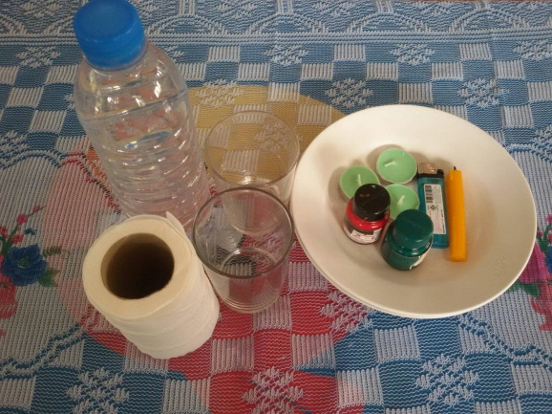

ภาพเด็กทำกิจกรรม

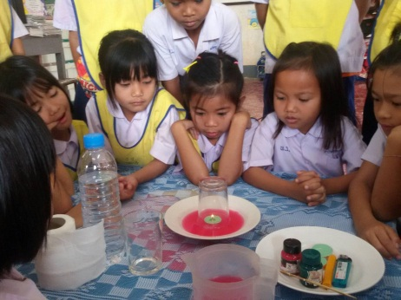
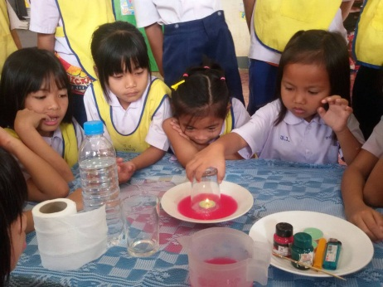

ภาพเด็กนำเสนอผลงาน

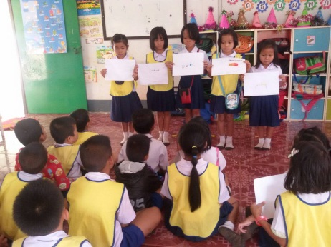
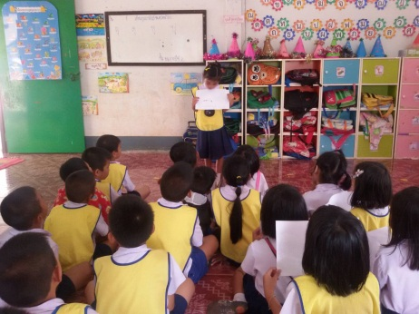

ภาพผลงานเด็ก

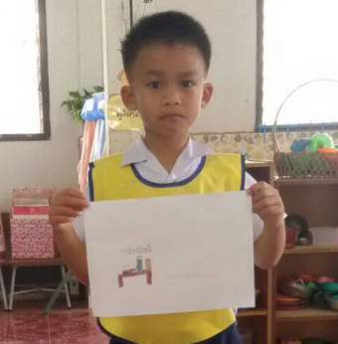
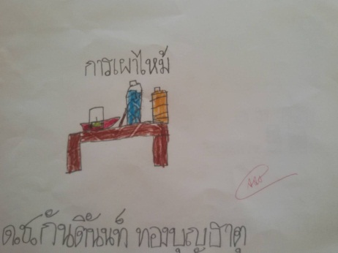

ผลที่เกิดกับเด็ก (ตามจุดประสงค์ของกิจกรรม พัฒนาความสามารถพื้นฐาน 4 ด้าน และพัฒนาการ 4 ด้าน)
1.ผลที่เกิดขึ้นตามจุดประสงค์
1.1 จากการทดลองพบว่าอากาศมีตัวตนต้องการที่อยู่ ในอากาศมีก๊าซอยู่หลายชนิด ก๊าซที่สำคัญที่สุดคือก๊าซออกซิเจน ถ้าขาดก๊าซออกซิเจนสิ่งมีชีวิตจะไม่สามารถดำรงชีวิตอยู่ได้ ก๊าซคาร์บอนไดออกไซด์จะทำให้ไฟดับ
1.2 เด็กเกิดทักษะกระบวนการเรียนรู้ทางวิทยาศาสตร์ ได้แก่
- ทักษะการสังเกต เด็กสังเกตการเผาไหม้ของเทียน
- ทักษะการพยากรณ์ เด็กให้เหตุผลการคาดคะเนคำตอบของการทดลองได้ 2.พัฒนาความสามารถพื้นฐานและพัฒนาการของเด็กปฐมวัย
2.1ด้านการเรียนรู้/ด้านภาษา/ด้านสติปัญญา เด็กรู้จักสังเกตการเปลี่ยนแปลงที่เกิดขึ้น รู้จักคิด รู้จักสนทนาและตอบคำถาม
2.2ด้านสังคม เด็กสามารถทำงานเป็นกลุ่มได้
2.3ด้านอารมณ์และจิตใจ เด็กมีความสนใจและมีความสุขในการทดลอง การวาดภาพระบายสี
2.4ด้านการเคลื่อนไหวร่างกาย เด็กได้ใช้กล้ามเนื้อมือในการวาดภาพระบายสี การเดินออกมาเล่าผลงานหน้าชั้นเรียน

กิจกรรมที่ 15 ลมอ่อนๆพัดผ่านห้อง
จุดประสงค์ เพื่อให้เด็กรู้จักการเคลื่อนที่ของอากาศ
ขั้นตอนการจัดกิจกรรม (สรุปสาระสำคัญที่แสดงให้เห็นว่าเด็กได้ปฏิบัติและพัฒนาด้านต่างๆตามผลที่เกิดกับเด็ก)
เด็ก ๆ เริ่มการทดลองด้วยการเตรียมอุปกรณ์ ได้แก่ กล่องกระดาษเจาะรู เทียน ไฟแซ๊ก จากนั้นนำกล่องกระดาษวางบนโต๊ะทำการทดลองโดยให้เด็กยืนหน้าให้ตรงกับกล่อง แล้วให้เพื่อนตบกล่องกระดาษ สังเกตว่าเกิดอะไรขึ้น จากนั้นนำเทียนจุดไว้ข้างหน้ากล่องแล้วตบกล่องกระดาษ สังเกตได้ว่าเมื่อเด็กใช้มือตบข้างกล่องจะทำให้กล่องเล็กลงอากาศภายในจึงถูกอัดและหาทางออกเมื่อกล่องมีรูลมจึงเคลื่อนที่ผ่านรูออกไปด้วยความเร็วสูง ขณะที่ลมเคลื่อนที่ออกจากรูนั้นสามารถทำให้เทียนที่อยู่ตรงกับรูดับได้

ภาพอุปกรณ์การทดลอง

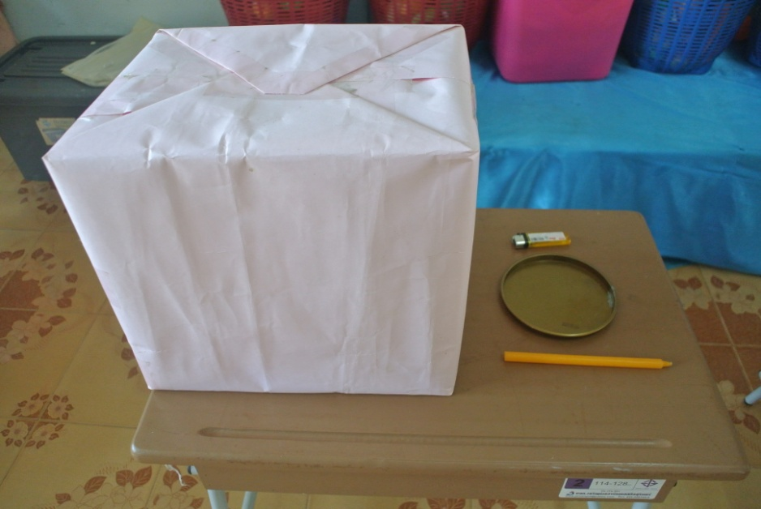

ภาพเด็กทำกิจกรรม
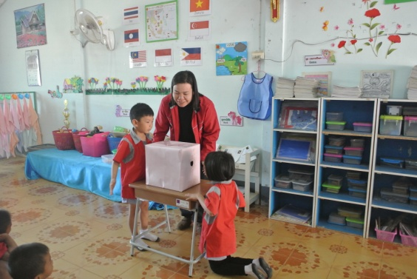
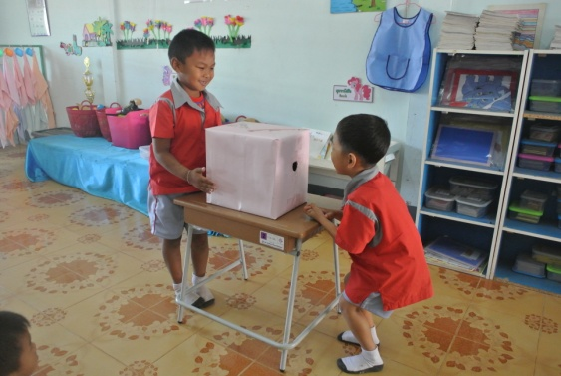

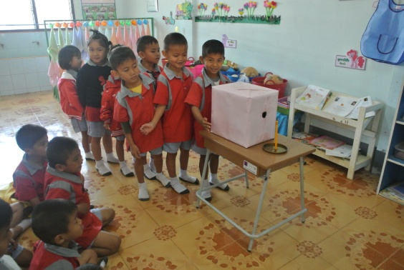
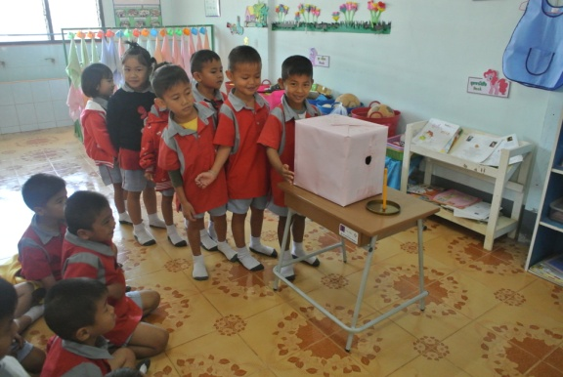

ภาพเด็กนำเสนอผลงาน

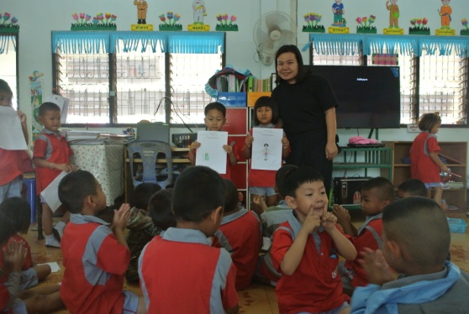
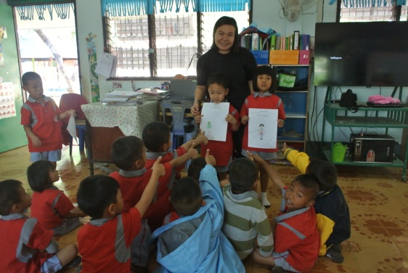

ภาพผลงานเด็ก
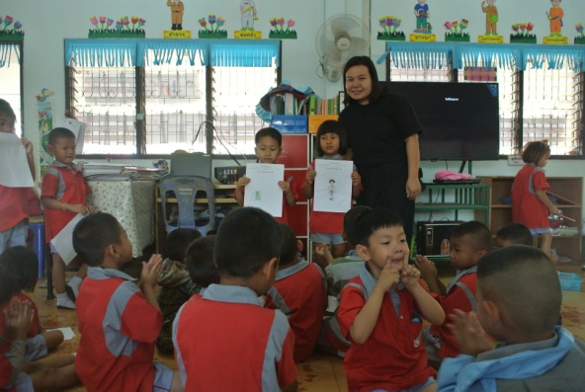

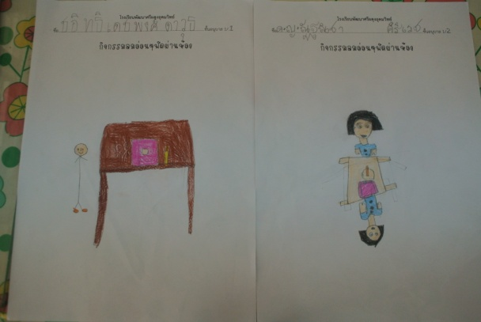

ผลที่เกิดกับเด็ก (ตามจุดประสงค์ของกิจกรรม พัฒนาการความสามารถพื้นฐาน 4 ด้าน และพัฒนาการ 4 ด้าน)
1. ผลที่เกิดขึ้นตามจุดประสงค์
1.1 เด็กมีความรู้ความเข้าใจว่าอากาศสามารถเคลื่อนที่ได้และเมื่ออากาศเคลื่อนที่จะทำให้เกิดลม
1.2 เด็กเกิดทักษะกระบวนการเรียนรู้ทางวิทยาศาสตร์ ได้แก่
- ทักษะการสังเกต เด็กได้ใช้ประสารทสัมผัส การหยิบจับอุปกรณ์ การสัมผัส ทิศทางของลมและสังเกตการดับของเทียนเมื่อลมพุ่งออกมาจากกล่องที่เด็กตบได้
- ทักษะการพยากรณ์ เด็กสามารถให้เหตุผลในการคาดคะเนคำตอบในการดับของเทียนในตำแหน่งต่างๆได้
2. พัฒนาการความสามารถพื้นฐานและพัฒนาการของเด็กปฐมวัย
2.1 ด้านการเรียนรู้/ด้านภาษา/ด้านสติปัญญา เด็กสามารถใช้ภาษาสื่อสารกับเพื่อนและครูเล่าได้ว่าเมื่ออากาศเคลื่อนที่ทำให้เกิดลม
2.2 ด้านสังคม เด็กสามารถทำการทดลองร่วมกับผู้อื่นได้ รู้จักรับฟังและยอมรับความคิดเห็นของเพื่อน ๆ ในกลุ่มและปฏิบัติตามข้อตกลงของห้องเรียนได้
2.3 ด้านอารมณ์จิตใจ เด็กมีความมั่นใจในตนเอง กล้าแสดงออก มีความสุขสนุกสนานในการทำการทดลอง และมีความพึงพอใจในผลงานของตนเองและรู้จักชื่นชมผลงานคนอื่น
2.4 ด้านการเคลื่อนไหวร่างกาย ได้ออกแรงกระทำโดยการตบกล่องขณะทำการทดลอง การวาดภาพระบายสีผลการทดลอง

กิจกรรมที่ 16 หมุดลอยน้ำ
จุดประสงค์ เพื่อให้เด็กรู้จักเรื่องแรงตึงผิวของน้ำ
ขั้นตอนการจัดกิจกรรม (สรุปสาระสำคัญที่แสดงให้เห็นว่าเด็กได้ปฏิบัติและพัฒนาด้านต่างๆตามผลที่เกิดกับเด็ก)
เด็ก ๆ เริ่มการทดลองด้วยการเติมน้ำลงในกะละมังและให้เด็กเตรียมหมุด คลิป และผ้าเช็ดมือ เด็กทุกคนทำการทดลองโดยให้เด็กจับหมุดไว้และค่อยๆวางบนผิวน้ำ ให้เด็กๆสังเกตวิธีการวางหมุดให้สามารถลอยน้ำได้จากนั้นทำการทดลองโดยใช้คลิปแทนหมุด และสังเกตผิวน้ำที่เป็นวงกลมรอบๆโดยใช้แว่นขยายส่องดูบริเวณนั้นเมื่อวางหมุดเสร็จแล้วต้องเช็ดมือให้แห้งก่อนแล้วค่อยหยิบหมุดตัวต่อไป

ภาพอุปกรณ์การทดลอง

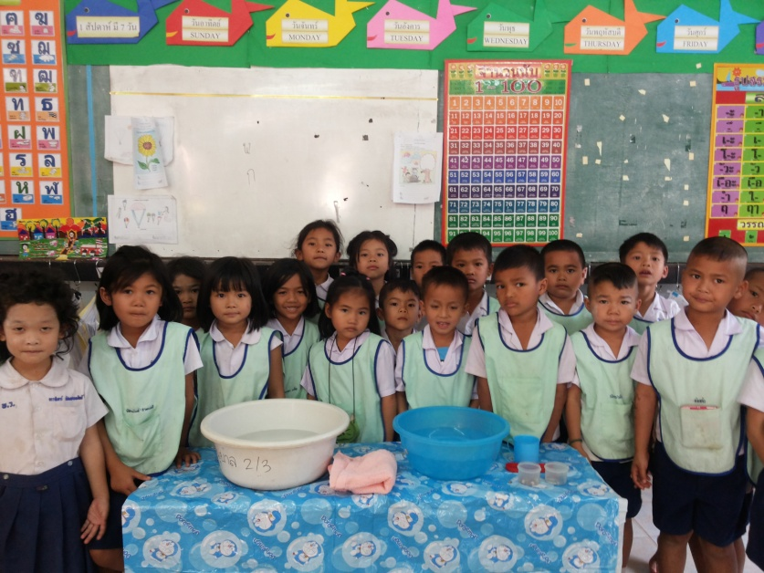

ภาพเด็กทำกิจกรรม
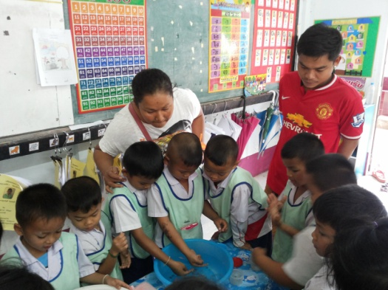
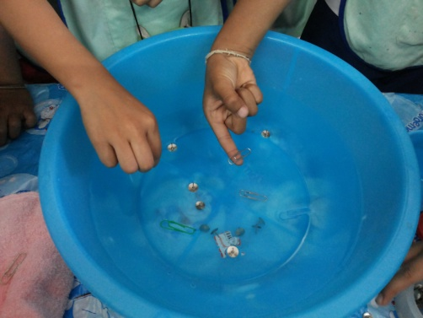

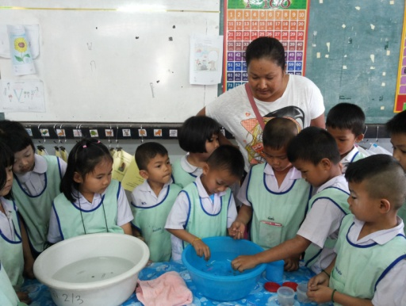

ภาพเด็กนำเสนอผลงาน

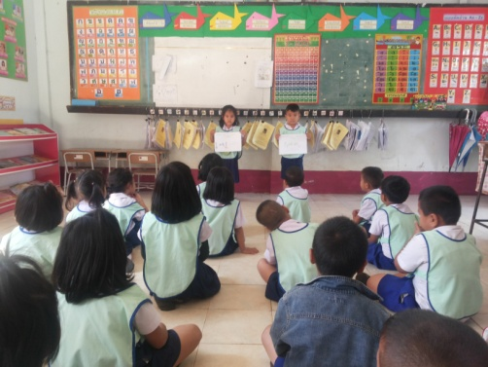

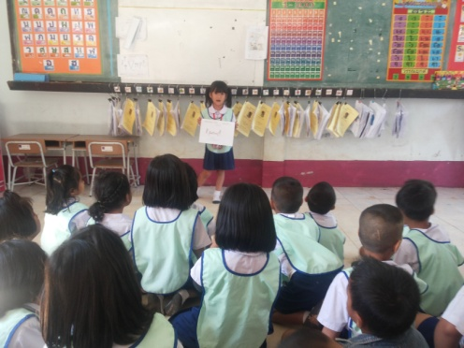

ภาพผลงานเด็ก
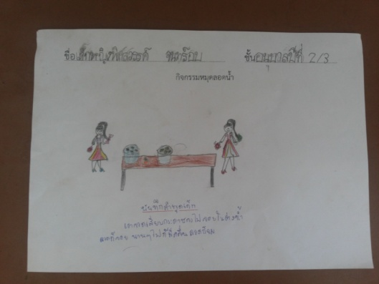

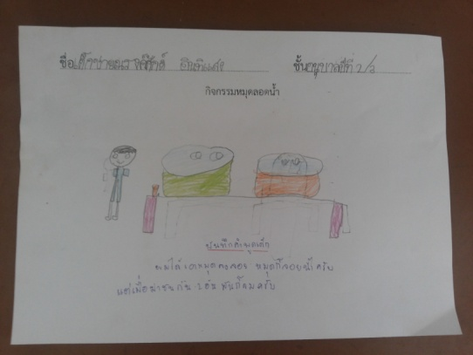

ผลที่เกิดกับเด็ก (ตามจุดประสงค์ของกิจกรรม พัฒนาการความสามารถพื้นฐาน 4 ด้าน และพัฒนาการ 4 ด้าน)
1. ผลที่เกิดขึ้นตามจุดประสงค์
1.1 เด็กมีความรู้ความเข้าใจเรื่องแรงตึงของผิวน้ำมากขึ้น
1.2 เด็กเกิดทักษะกระบวนการเรียนรู้ทางวิทยาศาสตร์ ได้แก่
- ทักษะการสังเกต เด็กสามารถสังเกตวิธีการหมุดและคลิป ความเปลี่ยนแปลงของผิวน้ำเมื่อวางหมุดและคลิปลงบนน้ำ
- ทักษะการคำนวณ เด็กสามารถบอกวิธีการวางหมุด อย่างเบา-แรง ช้า-เร็ว สูง-ต่ำได้
-ทักษะการลงความเห็นจากข้อมูล เด็กได้มีการตอบคำถามการสรุปผลการทดลองและการแสดงความเห็นได้
2. พัฒนาการความสามารถพื้นฐานและพัฒนาการของเด็กปฐมวัย
2.1 ด้านการเรียนรู้/ด้านภาษา/ด้านสติปัญญา เด็กสามารถใช้ภาษาสื่อสารกับเพื่อนและครูเรียนรู้เรื่องแรงตึงของผิวน้ำ
2.2 ด้านสังคม เด็กสามารถทำการทดลองร่วมกับผู้อื่นได้ รู้จักรับฟังและยอมรับความคิดเห็นของเพื่อน ๆ ในกลุ่มและปฏิบัติตามข้อตกลงของห้องเรียนได้
2.3 ด้านอารมณ์จิตใจ เด็กมีความมั่นใจในตนเอง กล้าแสดงออก มีความสุขสนุกสนานในการทำการทดลอง และมีความพึงพอใจในผลงานของตนเองและรู้จักชื่นชมผลงานคนอื่น
2.4 ด้านการเคลื่อนไหวร่างกาย เด็กสามารถใช้นิ้วมือในการวางคลิปให้ลอยน้ำได้ การวาดภาพระบายสีผลการทดลอง

กิจกรรมที่ 17 พับหรือตัดก็ทับกันสนิท
จุดประสงค์ เพื่อให้เด็กรู้จักเรื่องแรงตึงผิวของน้ำเรื่องแกนสมมาตรและรูปสมมาตร
ขั้นตอนการจัดกิจกรรม (สรุปสาระสำคัญที่แสดงให้เห็นว่าเด็กได้ปฏิบัติและพัฒนาด้านต่างๆตามผลที่เกิดกับเด็ก)
เด็ก ๆ เริ่มการทดลองด้วยการให้เด็กพับครึ่งกระดาษตามความคิดของตนเอง ครูสนทนาถึงเส้นแบ่งครึ่งที่เกิดขึ้นที่เกิดขึ้นเราเรียกว่าแกนสมมาตร ครูกระตุ้นโดยใช้คำถามถ้าหยดสีลงไปบนกระดาษด้านหนึ่งแล้วพับครึ่งเด็กๆคิดว่ารูปที่เกิดขึ้นจะเป็นอย่างไร จากนั้นเด็กทำการทดลองโดยพับครึ่งกระดาษที่คลี่ออกแล้วหยดสีลงบนกระดาษเพียงด้านเดียวจากนั้นพับกระดาษกลับตามรอยเดิมใช้มือกดตรงสีที่หยดแล้วคลี่กระดาษออกให้สังเกตลักษณะของสีว่าแตกต่างจากเดิมอย่างไรและรูปที่ได้เป็นอย่างไร และพับกระดาษหลายๆชั้นจากนั้นเด็กๆวาดรูปมือของตนเองลงไปแล้วตัดออกมาจะได้รูปมือที่เท่ากันหลายอัน

ภาพอุปกรณ์การทดลอง

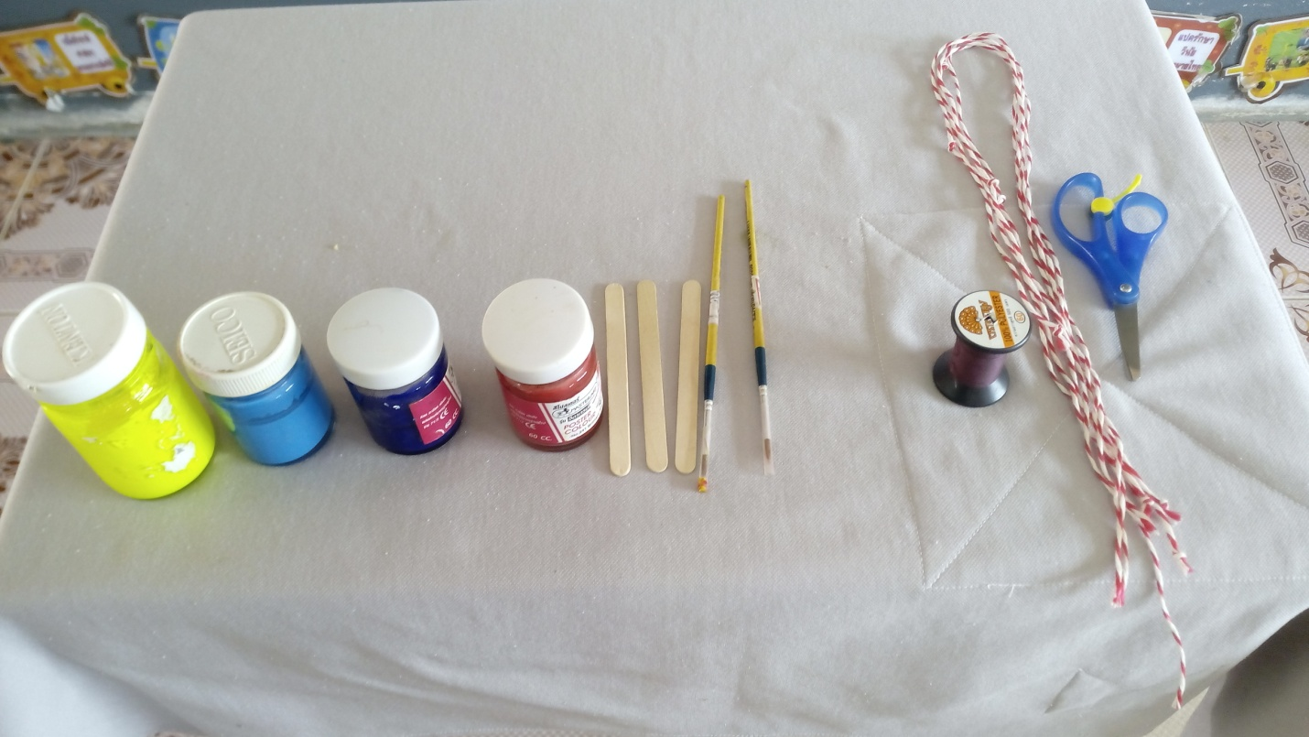

ภาพเด็กทำกิจกรรมกิจกกรม
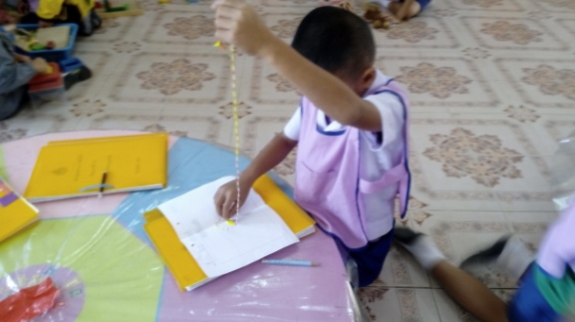
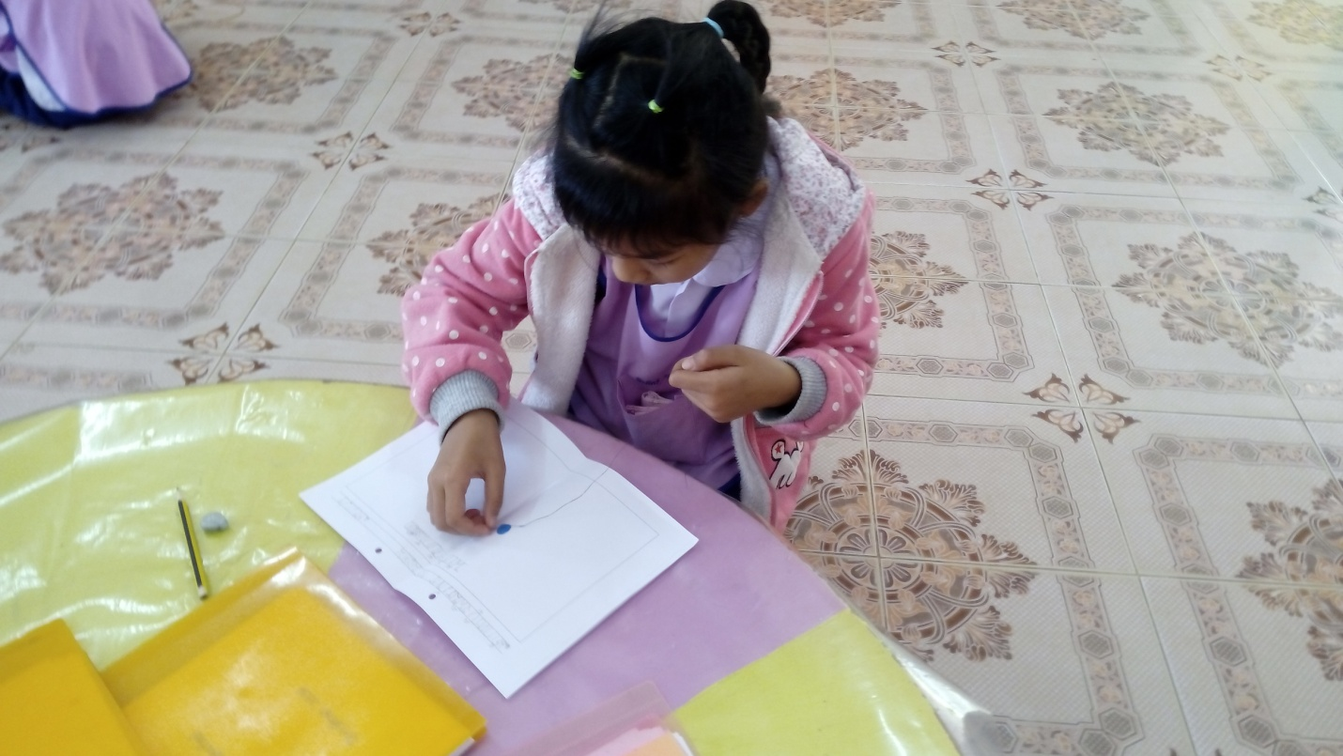

ภาพเด็กนำเสนอผลงาน
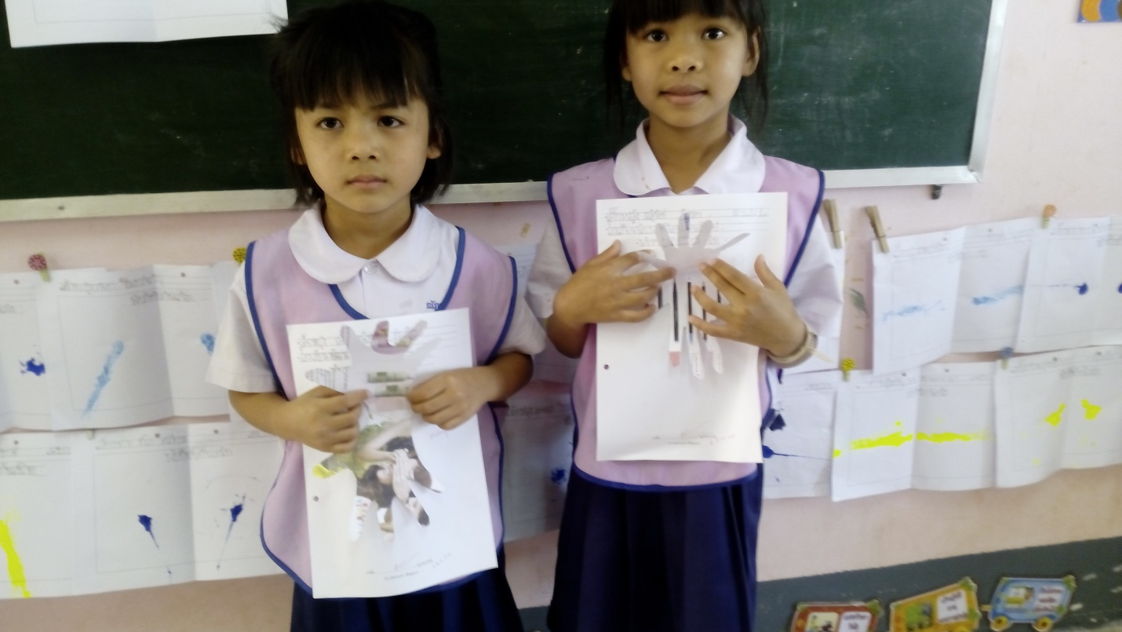
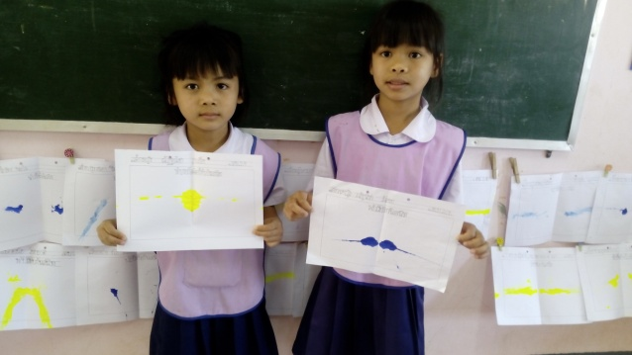

ภาพผลงานเด็ก
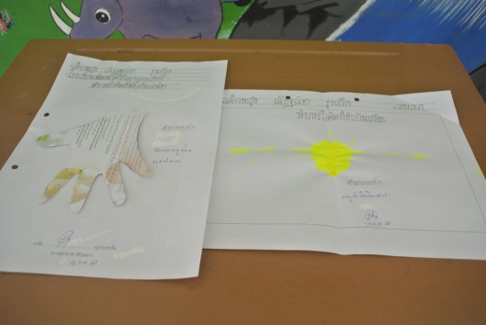
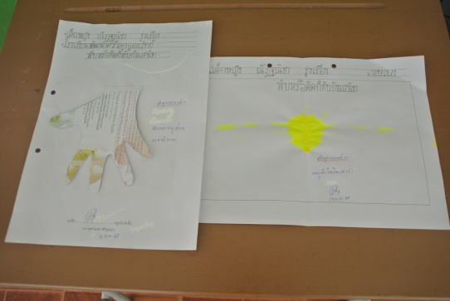

ผลที่เกิดกับเด็ก (ตามจุดประสงค์ของกิจกรรม พัฒนาการความสามารถพื้นฐาน 4 ด้าน และพัฒนาการ 4 ด้าน)
1. ผลที่เกิดขึ้นตามจุดประสงค์
1.1 เด็กมีความรู้ความเข้าใจเรื่องแกนสมมาตรและรูปสมมาตรมากขึ้น
1.2 เด็กเกิดทักษะกระบวนการเรียนรู้ทางวิทยาศาสตร์ ได้แก่
- ทักษะการสังเกต เด็กสามารถสังเกตลักษณะของรูปสมมาตรที่มีแกนสมมาตรจากการหยดสี และจากการตัดกระดาษได้
-ทักษะการลงความเห็นจากข้อมูล เด็กได้มีการตอบคำถามการสรุปผลการทดลองและการแสดงความเห็นได้
2. พัฒนาการความสามารถพื้นฐานและพัฒนาการของเด็กปฐมวัย
2.1 ด้านการเรียนรู้/ด้านภาษา/ด้านสติปัญญา เด็กสามารถใช้ภาษาสื่อสารกับเพื่อนและครู เรื่องวิธีการตัดกระดาษเพื่อให้เกิดรูปสมมาตรต่างๆได้ มีความคิดสร้างสรรค์ในการออกแบบลวดลายในการตัดกระดาษได้
2.2 ด้านสังคม เด็กสามารถทำการทดลองร่วมกับผู้อื่นได้ รู้จักรับฟังและยอมรับความคิดเห็นของเพื่อน ๆ ในกลุ่มและปฏิบัติตามข้อตกลงของห้องเรียนได้
2.3 ด้านอารมณ์จิตใจ เด็กมีความมั่นใจในตนเอง กล้าแสดงออก มีความสุขสนุกสนานในการทำการทดลอง และมีความพึงพอใจในผลงานของตนเองและรู้จักชื่นชมผลงานคนอื่น
2.4 ด้านการเคลื่อนไหวร่างกาย เด็กสามารถพับกระดาษได้อย่างคล่องแคล่ว สามารถหยิบจับกรรไกรอย่างมั่นคงตัดกระดาษได้อย่างคล่องแคล่ว

กิจกรรมที่ 18 สนุกกับฟองสบู่
จุดประสงค์ เพื่อให้เด็กสามารถเป่าน้ำเป็นฟองในอากาศได้ฟองสบู่จะเป็นวงกลมเสมอและเมื่อแสงส่องผ่านฟองสบู่จะมองเห็นฟองสบู่เป็นสีรุ้ง
ขั้นตอนการจัดกิจกรรม (สรุปสาระสำคัญที่แสดงให้เห็นว่าเด็กได้ปฏิบัติและพัฒนาด้านต่างๆตามผลที่เกิดกับเด็ก)
- ครูเตรียมอุปกรณ์และแนะนำอุปกรณ์พรร้องทั้งวิธีใช้ให้เด็กรู้จัก
- ครูนำน้ำยาล้างจาน 1 ส่วนกลีเซอรีน 1 ส่วน และน้ำ 4 ส่วน ครูทำการทดลองก่อนที่จะให้เด็กๆทดลอง
- ครูอธิบายให้เด็กๆเข้าใจถึงข้อแตกต่างระหว่างการดูดกับการเป่า ครูพาเด็กๆเป่าลูกปิงปองไปมาบนโต๊ะ
- ให้เด็กๆนำหลอดดูดมาเป่าให้เกิดฟอง ครูแนะนำให้เป่าสั้นๆแต่แรง แล้วค่อยๆเป่าแบบช้าๆสลับกันไป
- ครูและเด็กช่วยกันสรุปผลการทดลองแล้วให้เด็กๆวาดภาพผลการทดลอง

ภาพอุปกรณ์การทดลอง

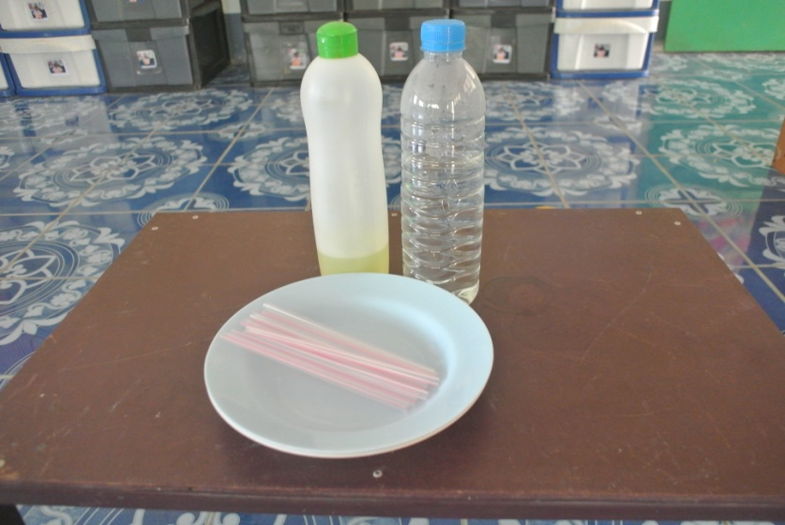

ภาพเด็กทำกิจกรรม
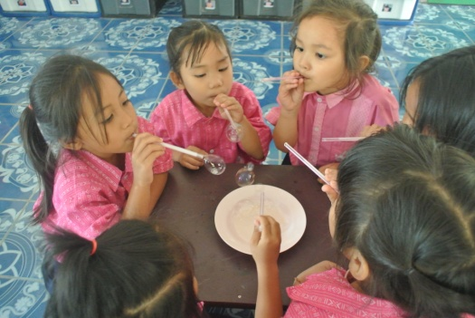
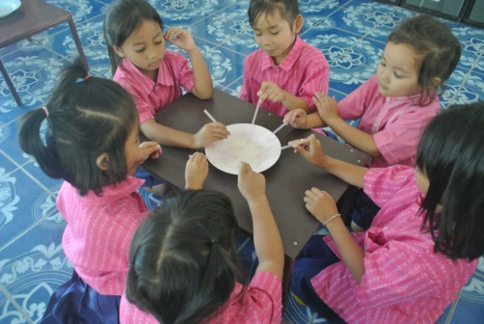

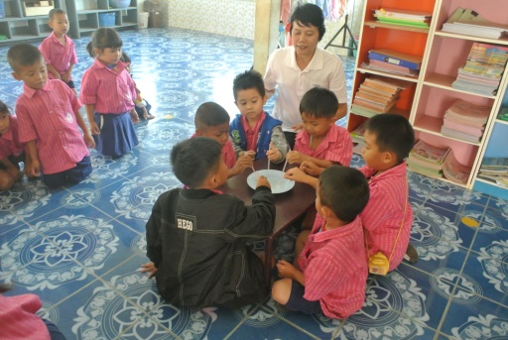

ภาพเด็กนำเสนอผลงาน

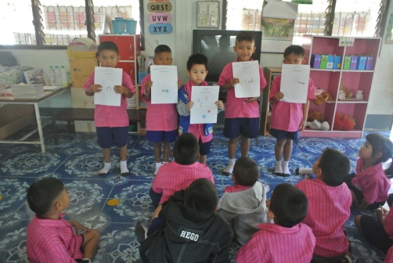
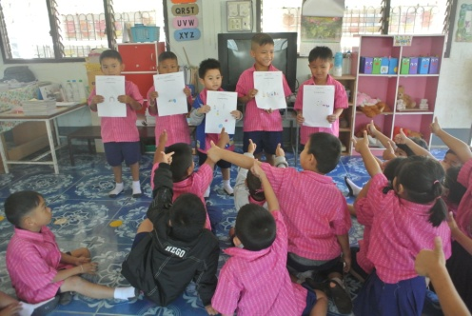

ภาพผลงานเด็ก
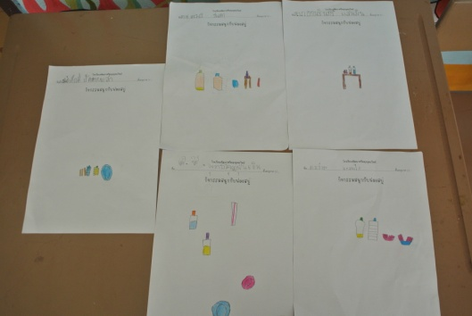

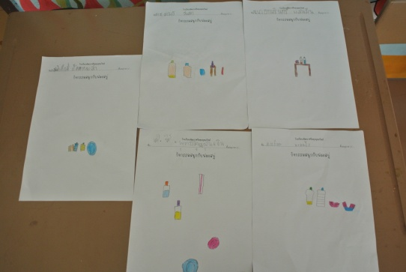

ผลที่เกิดกับเด็ก (ตามจุดประสงค์ของกิจกรรม พัฒนาการความสามารถพื้นฐาน 4 ด้าน และพัฒนาการ 4 ด้าน)
1. ผลที่เกิดขึ้นตามจุดประสงค์
1.1 เด็กมีความรู้ความเข้าใจว่าสารบางชนิดในน้ำสบู่ทำให้ผิวของน้ำสามารถยืดหยุ่นได้เช่นเดียวกับยางทั้งสามารถดึงยาวขึ้นและพองโตขึ้นได้โดยไม่แตก
1.2 เด็กเกิดทักษะกระบวนการเรียนรู้ทางวิทยาศาสตร์ ได้แก่
- ทักษะการสังเกต เด็กสามารถสังเกตเห็นผิวของฟองสบู่ที่มีสีที่แตกต่างกันและสังเกตพบเห็นแสงสีหลายสีรวมกันเหมือนสีสายรุ้ง
-ทักษะการลงความเห็นจากข้อมูล เด็กได้มีการตอบคำถามการสรุปผลการทดลองและการแสดงความเห็นได้
2. พัฒนาการความสามารถพื้นฐานและพัฒนาการของเด็กปฐมวัย
2.1 ด้านการเรียนรู้/ด้านภาษา/ด้านสติปัญญา เด็กสามารถใช้ภาษาสื่อสารกับเพื่อนและครู เรื่องการเป่าฟองสบู่ เด็กรู้จักเทคนิควิธีการเป่าให้เกิดฟอง
2.2 ด้านสังคม เด็กสามารถทำการทดลองร่วมกับผู้อื่นได้ รู้จักรับฟังและยอมรับความคิดเห็นของเพื่อน ๆ ในกลุ่มและปฏิบัติตามข้อตกลงของห้องเรียนได้
2.3 ด้านอารมณ์จิตใจ เด็กมีความมั่นใจในตนเอง กล้าแสดงออก มีความสุขสนุกสนานในการทำการทดลอง และมีความพึงพอใจในผลงานของตนเองและรู้จักชื่นชมผลงานคนอื่น
2.4 ด้านการเคลื่อนไหวร่างกาย สามารถเป่าฟองสบู่ได้อย่างคล่องแคล่ว การวาดภาพระบายสีผลการทดลอง

กิจกรรมที่ 19 น้ำเป็นของเหลว
จุดประสงค์ เพื่อให้เด็กได้เรียนรู้ว่าน้ำไม่ได้อยู่ในสถานะของแข็ง เด็กไม่สามารถจับน้ำเอาไว้ได้สังเกตได้จากการอาบน้ำ น้ำจะไหลผ่านตามร่างกายลงมายังด้านล่าง หากเด็กเทน้ำลงพื้นหรือทำน้ำหกน้ำจะกระจายไปทั่วทุกทิศทุกทาง
ขั้นตอนการจัดกิจกรรม (สรุปสาระสำคัญที่แสดงให้เห็นว่าเด็กได้ปฏิบัติและพัฒนาด้านต่างๆตามผลที่เกิดกับเด็ก)
- ครูเตรียมอุปกรณ์และแนะนำอุปกรณ์พร้อมทั้งวิธีใช้ให้เด็กรู้จัก
- ครูให้เด็กลองจับกรวด ทราย และน้ำด้วยมือเปล่า พร้อมทั้งบอกความแตกต่างของสิ่งของทั้ง 3 อย่างและบอกว่าสิ่งใดจับได้และสิ่งใดจับไม่ได้
- ครูและเด็กร่วมกันทดลองโดยทำการแข่งขันการขนกรวด ทราย และน้ำ ด้วยมือเปล่า จากที่หนึ่งไปยังอีกที่หนึ่งตามลำดับ
- ครูและเด็กร่วมกันสรุปว่าการขนกรวด ทราย และน้ำ โดยไม่ให้มันรั่วไหลต้องทำอย่างไร สิ่งใดที่ขนได้ง่ายและขนได้ยากที่สุด
- ครูและเด็กช่วยกันสรุปผลการทดลองกรวดและทรายจะรวมกันอยู่เป็นกองและไม่ล้ำออกมานอกเส้นวงกลม จะน้ำจะไหลออกมาทุกทิศทุกทางอย่างรวดเร็ว

ภาพอุปกรณ์การทดลอง

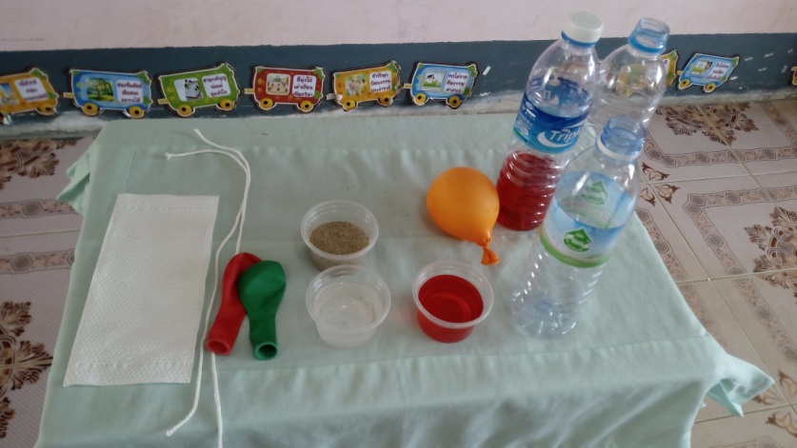

ภาพเด็กทำกิจกรรม

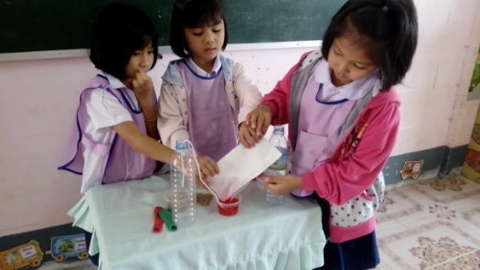
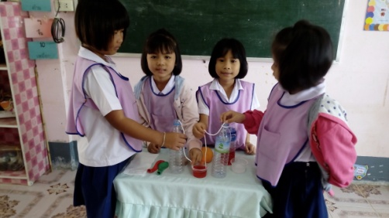

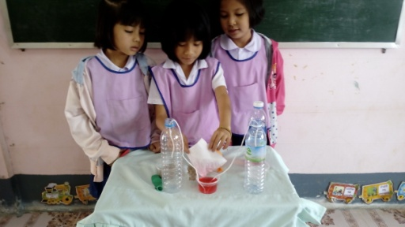

ภาพเด็กนำเสนอผลงาน

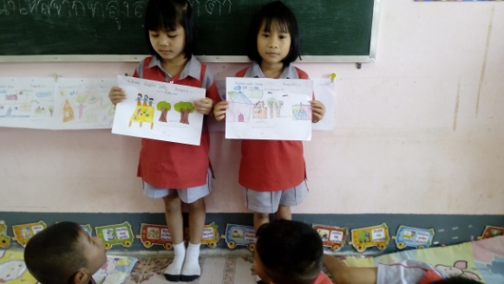
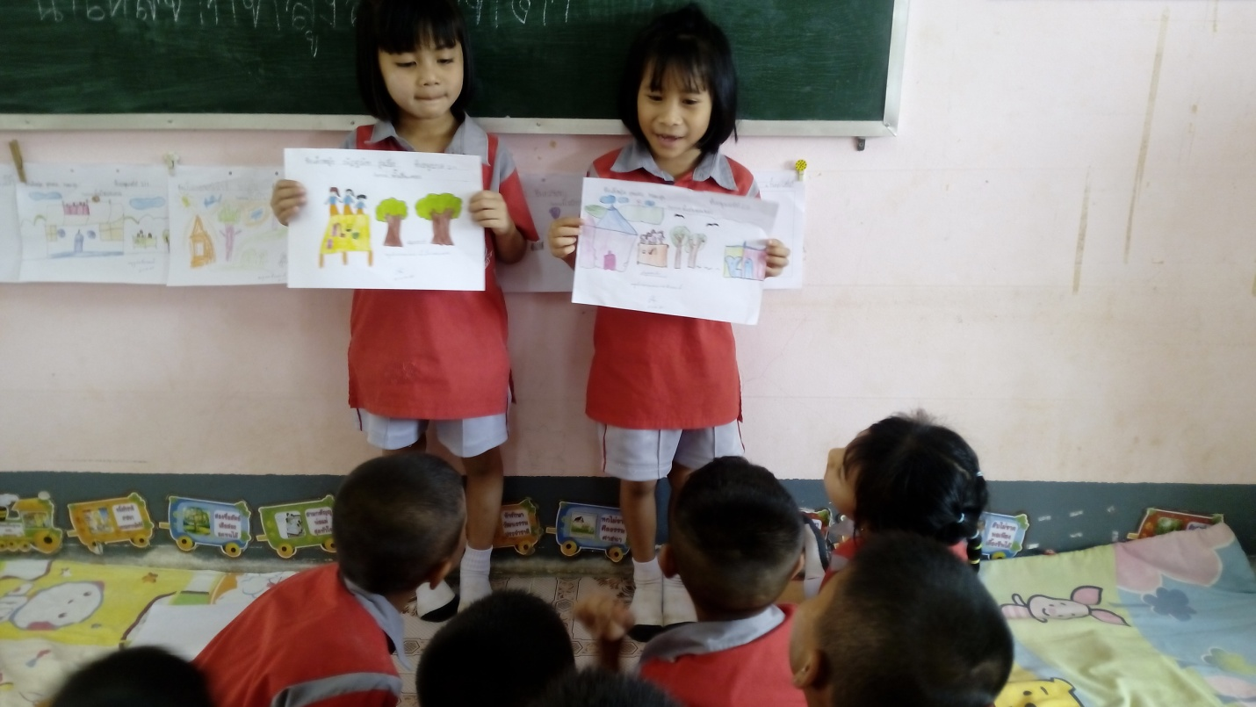

ภาพผลงานเด็ก
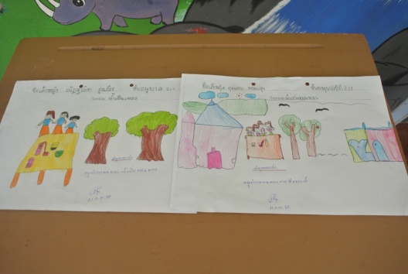

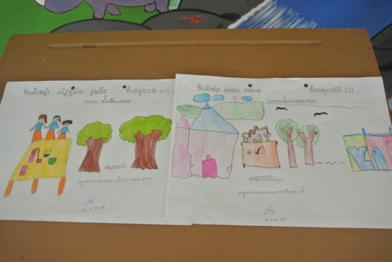

ผลที่เกิดกับเด็ก (ตามจุดประสงค์ของกิจกรรม พัฒนาการความสามารถพื้นฐาน 4 ด้าน และพัฒนาการ 4 ด้าน)
1. ผลที่เกิดขึ้นตามจุดประสงค์
1.1 เด็กมีความรู้ความเข้าใจว่าน้ำมีสถานะเป็นของเหลวไม่สามารถจับต้องได้ จะเปลี่ยนรูปร่างไปตามภาชนะที่บรรจุ
1.2 เด็กเกิดทักษะกระบวนการเรียนรู้ทางวิทยาศาสตร์ ได้แก่
- ทักษะการสังเกต เด็กสามารถสังเกตลักษณะของน้ำและสถานะของน้ำที่เปลี่ยนไปตามภาชนะ
-ทักษะการลงความเห็นจากข้อมูล เด็กได้มีการตอบคำถามการสรุปผลการทดลองและการแสดงความเห็นได้
2. พัฒนาการความสามารถพื้นฐานและพัฒนาการของเด็กปฐมวัย
2.1 ด้านการเรียนรู้/ด้านภาษา/ด้านสติปัญญา เด็กสามารถใช้ภาษาสื่อสารกับเพื่อนและครู เรื่องน้ำเป็นของเหลว สถานะของน้ำ
2.2 ด้านสังคม เด็กสามารถทำการทดลองร่วมกับผู้อื่นได้ รู้จักรับฟังและยอมรับความคิดเห็นของเพื่อน ๆ ในกลุ่มและปฏิบัติตามข้อตกลงของห้องเรียนได้
2.3 ด้านอารมณ์จิตใจ เด็กมีความมั่นใจในตนเอง กล้าแสดงออก มีความสุขสนุกสนานในการทำการทดลอง และมีความพึงพอใจในผลงานของตนเองและรู้จักชื่นชมผลงานคนอื่น
2.4 ด้านการเคลื่อนไหวร่างกาย เด็กสามารถเคลื่อนไหวร่างกายได้อย่างคล่องแคล่วจากการเล่นเกม และการทดลอง

กิจกรรมที่ 20 รู้จักอากาศด้วยประสาทสัมผัส
จุดประสงค์ เพื่อให้เด็กได้เรียนรู้ว่าอากาศอยู่รอบตัวเราทุกที่ เราต้องใช้อากาศสำหรับหายใจ และจะเสียชีวิตถ้าขาดอากาศเพียงไม่กี่นาที อากาศเป็นสิ่งที่เรามองไม่เห็นด้วยตาเปล่า เราไม่สามารถจับหรือคว้าอากาศได้
ขั้นตอนการจัดกิจกรรม (สรุปสาระสำคัญที่แสดงให้เห็นว่าเด็กได้ปฏิบัติและพัฒนาด้านต่างๆตามผลที่เกิดกับเด็ก)
- ครูเตรียมอุปกรณ์และแนะนำอุปกรณ์พร้อมทั้งวิธีใช้ให้เด็กรู้จัก
- ครูให้เด็กทดลองสัมผัสลูกโป่งที่เป่าลมเสร็จแล้วทุกคน
- ครูและเด็กร่วมกันทดลองโดยโยนหรือกดลูกโป่งเล่น เพื่อให้เด็กรู้ว่ามีอะไรอยู่ในลูกโป่งและเปลี่ยนรูปร่างอย่างไร
- ครูติดเทปกาวบนลูกโป่งบริเวณที่จะเจาะ ให้เด็กนำเข็มหมุดมาเจาะบริเวณที่ติดเทปกาวโดยระมัดระวังไม่ให้ลูกโป่งแตก แล้วให้เด็กใช้ส่วนต่างๆของร่างกายสัมผัสกับลมที่พุ่งออกมา หรือให้สัมผัสลมจากปากลูกโป่งที่ปล่อยออกมา
- ครูและเด็กร่วมกันสรุปว่าอากาศไม่ใช่ความว่างเปล่า แต่สามารถรับรู้ด้วยประสาทสัมผัส

ภาพอุปกรณ์การทดลอง

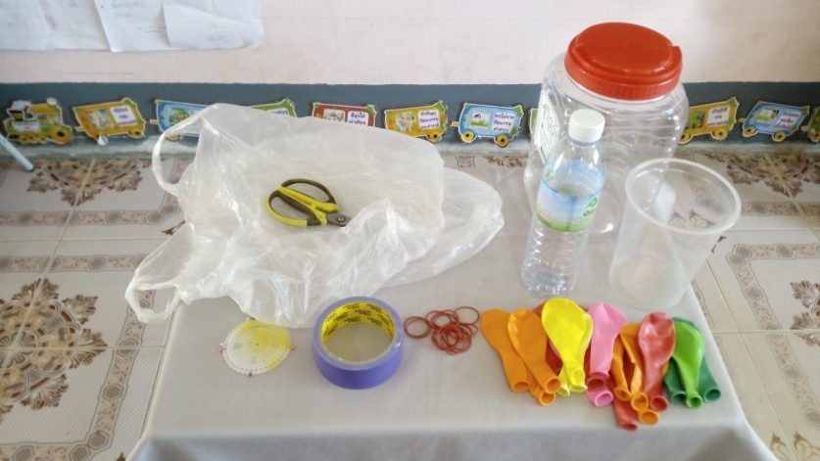

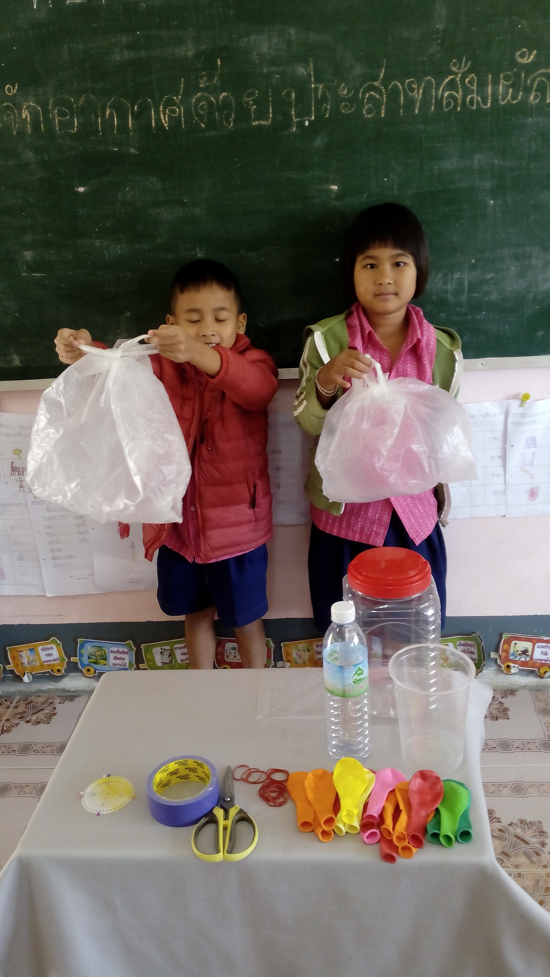
ภาพเด็กทำกิจกรรม

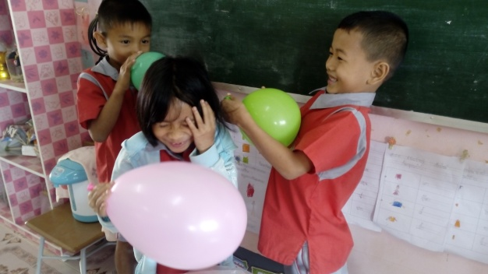

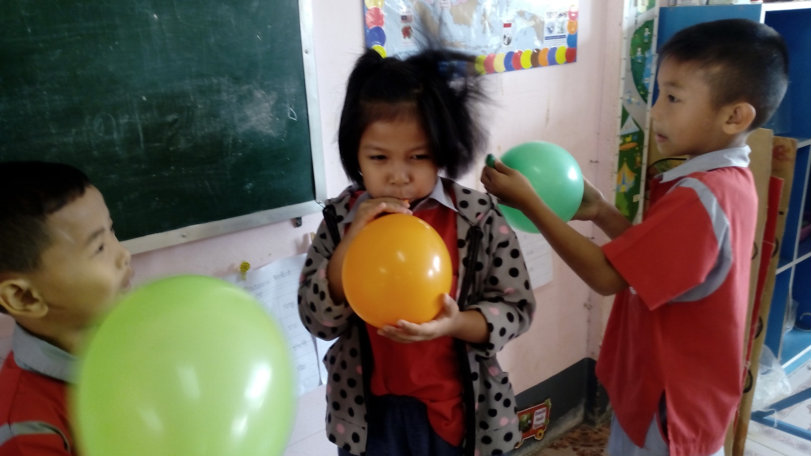

ภาพเด็กนำเสนอผลงาน

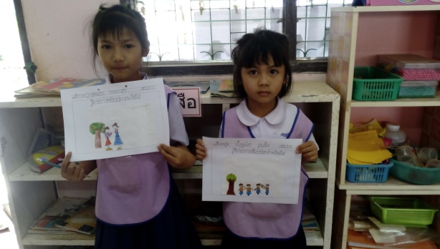

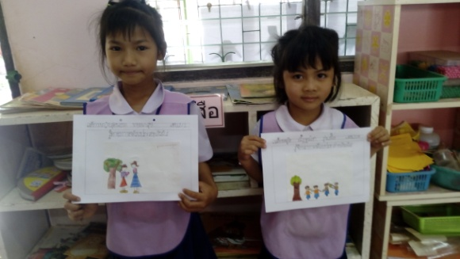

ภาพผลงานเด็ก
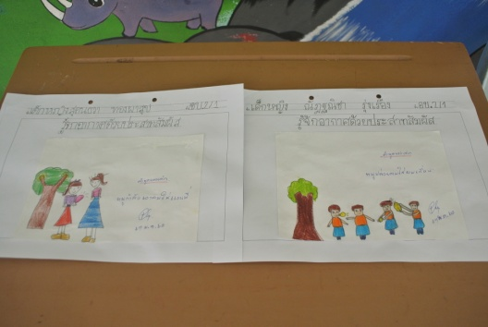

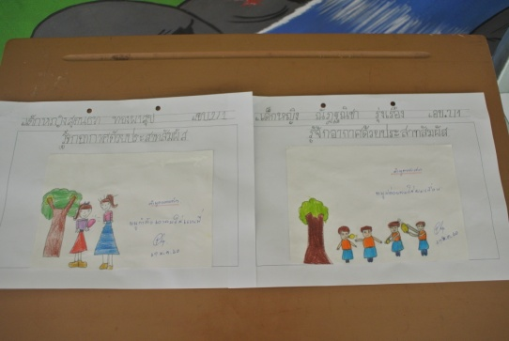

ผลที่เกิดกับเด็ก (ตามจุดประสงค์ของกิจกรรม พัฒนาการความสามารถพื้นฐาน 4 ด้าน และพัฒนาการ 4 ด้าน)
1. ผลที่เกิดขึ้นตามจุดประสงค์
1.1 เด็กมีความรู้ความเข้าใจว่าอากาศไม่ใช่ความว่างเปล่าแต่สามารถรับรู้ได้ด้วยประสาทสัมผัส และมีไว้สำหรับหายใจ
1.2 เด็กเกิดทักษะกระบวนการเรียนรู้ทางวิทยาศาสตร์ ได้แก่
- ทักษะการสังเกต เด็กสามารถสังเกตอากาศด้วยผิวสัมผัส
- ทักษะการจำแนก เด็กสามารถจำแนกอากาศตามลักษณะอุปกรณ์ที่อากาศบรรจุอยู่
- ทักษะการลงความเห็นจากข้อมูล เด็กได้มีการตอบคำถามการสรุปผลการทดลองและการแสดงความเห็นได้
2. พัฒนาการความสามารถพื้นฐานและพัฒนาการของเด็กปฐมวัย
2.1 ด้านการเรียนรู้/ด้านภาษา/ด้านสติปัญญา เด็กสามารถใช้ภาษาสื่อสารกับเพื่อนและครู เรื่องรู้จักอากาศด้วยประสาทสัมผัส
2.2 ด้านสังคม เด็กสามารถทำการทดลองร่วมกับผู้อื่นได้ รู้จักรับฟังและยอมรับความคิดเห็นของเพื่อน ๆ ในกลุ่มและปฏิบัติตามข้อตกลงของห้องเรียนได้
2.3 ด้านอารมณ์จิตใจ เด็กมีความมั่นใจในตนเอง กล้าแสดงออก มีความสุขสนุกสนานในการทำการทดลอง และมีความพึงพอใจในผลงานของตนเองและรู้จักชื่นชมผลงานคนอื่น
2.4 ด้านการเคลื่อนไหวร่างกาย เด็กสามารถเคลื่อนไหวร่างกายได้อย่างคล่องแคล่วจากการหยิบจับอุปกรณ์ และการทดลอง

